Beleidskaders Openbaar Groen
Wij gaan voor waardevol openbaar groen in Medemblik
Voor nu en de toekomst!

1. Inleiding

Het belang van groen en bomen neemt toe en wordt breed gedeeld. Voor verschillende maatschappelijke opgaven is het vergroenen van de leefomgeving van groot belang. Bomen spelen daarbij een belangrijke rol (fig. 1). Ook de gemeente Medemblik heeft doelstellingen en ambities op dit gebied.

Deze beleidsnota is een vertaling van de doelenboom uit de programmabegroting 2023-2026 van de gemeente Medemblik (Bijlage 1) en vormt het strategische beleid voor het Openbaar Groen. Het doel van dit plan is het vaststellen van beleidskaders voor het openbaar groen. Deze beleidskaders vormen een onderdeel van het kapitaalgoed (asset) groen binnen het Integraal Beheerplan Openbare Ruimte (IBOR). De beleidskaders worden in het bomenbeleidsplan, bomenbeheerplan, groenbeleidsplan en groenbeheerplan vertaald tot tactische uitgangspunten voor duurzaam en planmatig beheer. Het bomenbeleidsplan geeft bijvoorbeeld duidelijkheid over hoe om te gaan met de negatieve effecten van bomen, zoals lichtbelemmering, wortelopdruk of het veroorzaken van letsel of schade.

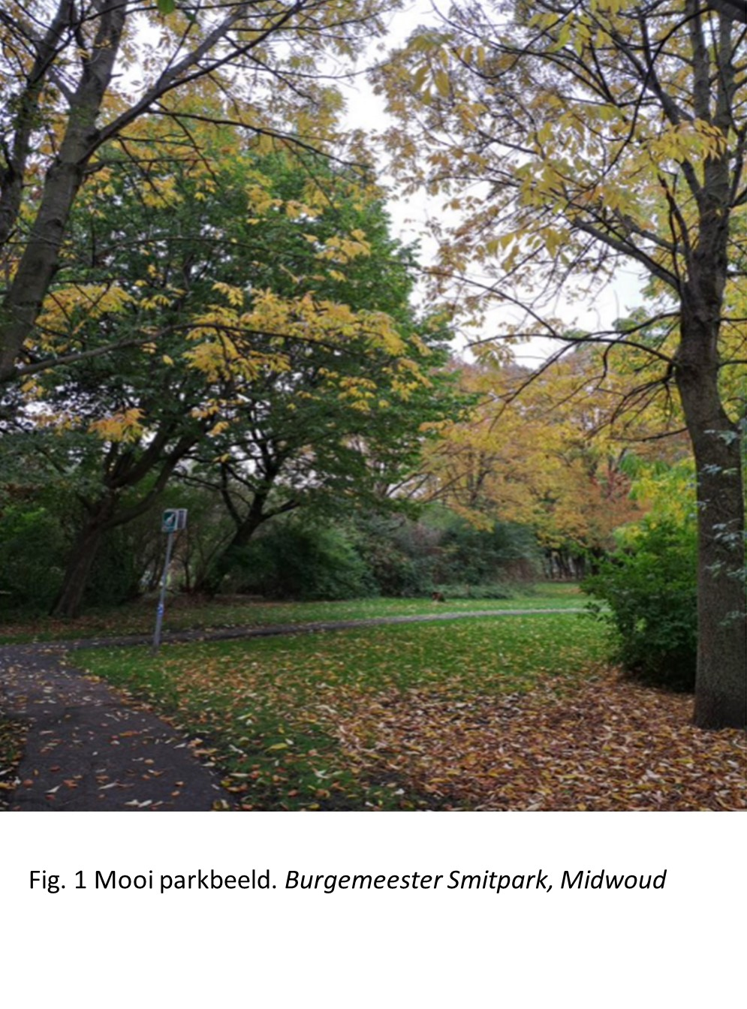
1.1 Afbakening en reikwijdte van het plan
Fysieke afbakening
Groen en buitenruimte in dit plan is dat deel van de publieke buitenruimte (of: openbare ruimte) waarvan de gemeente Medemblik verantwoordelijk is voor het beheer en onderhoud.

Financiële afbakening
Dit plan gaat uit van drie financiële scenario’s ten aanzien van het beheer en onderhoud van het openbaar groen. Een scenario minimaal, een scenario basis en een scenario plus:

- Minimaal
Dit scenario gaat uit van de huidige budgetten voor beheer en onderhoud van het openbaar groen.
- Basis
Binnen dit scenario is er wat extra budgetruimte voor klimaatbestendig, duurzaam beheer en onderhoud.
- Plus
Dit scenario geeft de gemeente de mogelijkheid de openbare ruimte zo klimaatbestendig en duurzaam als mogelijk te beheren en te onderhouden. Er is ruim budget voor ecologisch beheer en onderhoud en voor het vergroten van de biodiversiteit.
Mochten de kaders voor het openbaar groen in de doorwerking in het IBOR-plan voor de beheerplannen budgettaire gevolgen hebben, dan is daar een nadere afweging noodzakelijk waarover bestuurlijke besluitvorming zal plaatsvinden.

Opbouw van het plan
De gemeente Medemblik heeft momenteel nog geen visie op het beheer en onderhoud van het openbaar groen. Het plan start daarom met een visie op het openbaar groen, gebaseerd op maatschappelijke ontwikkelingen en (maatschappelijke) thema’s waar groen aan bij draagt. Het groenbeleid en bomenbeleid vertaalt de visie, de thema’s en de globale structuur naar ambities en uitgangspunten (fig. 2).

Opvolging van dit plan
Na vaststelling van de visie en het strategische beleid, volgt nog een uitwerking in:
- Groenstructuurkaart
- Bomenbeleidsplan en bomenbeheerplan
- Groenbeleidsplan en groenbeheerplan

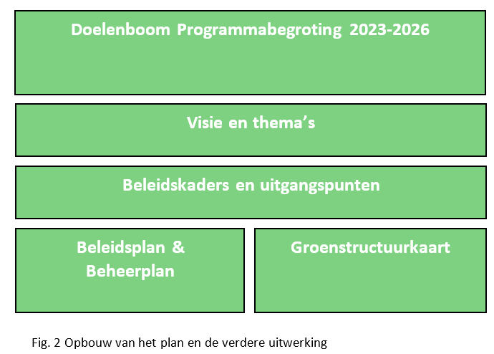

2. Ontwikkelingen en kaders

Op verschillende schaalniveaus spelen ontwikkelingen die van invloed zijn op de wijze waarop de gemeente Medemblik haar groen inricht, beheert en gebruikt.
2.1 Ontwikkelingen
Mondiale ontwikkelingen
Klimaatverandering, schaarste van grondstoffen, schaalvergroting en technologische ontwikkelingen zijn wereldwijde ontwikkelingen die direct invloed hebben op de openbare ruimte en het groen in de gemeente.
We zien steeds meer extremen zoals hevige regenbuien, stormen, warme zomers en zachte winters. In het groen zien we daarvan het effect in bijvoorbeeld ziekten en plagen (fig. 3), meer uitheemse soorten flora en fauna, wateroverlast of juist droogte, en een afname van biodiversiteit.

Nationale ontwikkelingen
Naast de mondiale ontwikkelingen die invloed hebben op het openbaar groen zijn er ook verschillende landelijke ontwikkelingen zichtbaar. Bijvoorbeeld de verandering in de bevolkingsopbouw, de mondigheid van inwoners en de toename van het aantal mensen met overgewicht. Het aantal oudere mensen neemt toe en ze blijven (noodgedwongen) langer thuis wonen. Hierdoor groeit de behoefte aan een toegankelijke openbare ruimte die heel is, zodat men zich goed kan verplaatsen. Een toegankelijke en groene openbare ruimte draagt bij aan de gezondheid van de inwoners.

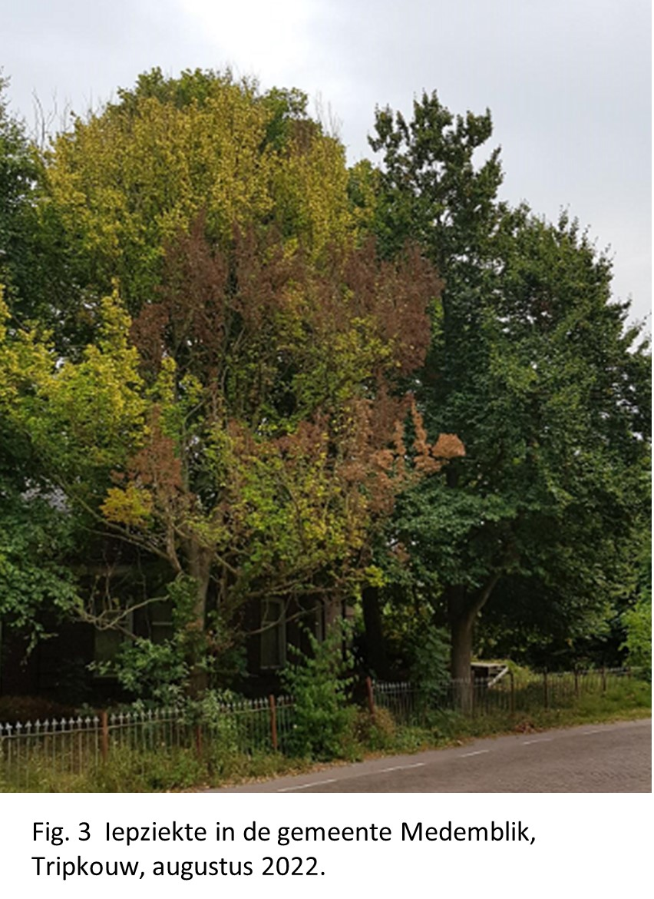

Lokale ontwikkelingen
De bevolking van Medemblik ontgroent, vergrijst en de potentiële beroepsbevolking krimpt. De vergrijzing zal een ingrijpend effect hebben op ondernemers en publieke diensten doordat er minder medewerkers beschikbaar zijn. De gevolgen zullen doorwerken in de beperking van groei van bedrijven, in bouw van woningen en de verduurzamingsopgaven. Dit zijn opgaven waar het College en de Gemeenteraad de aankomende jaren aan zal moeten werken. Het is belangrijk dat de beleidskaders voor het openbaar groen aansluiten op de ambities en doelen vanuit het coalitieakkoord 2022-2026 en de programmabegroting 2023-2026. Dit zijn achtereenvolgens duurzaamheid, mobiliteit, klimaat, biodiversiteit, circulariteit, toegankelijkheid en recreatie.
Verschillende zaken over de groene leefomgeving komen hierin naar voren.

De gemeente Medemblik werkt continu aan de toekomstbestendigheid en leefbaarheid van haar dorpen, stad en het buitengebied. Een verzorgde openbare ruimte met blijvende aandacht voor het groenbeheer draagt daaraan bij. Ze bouwt woningen en ondersteunt woningbouw in alle kernen. Maatschappelijke initiatieven worden ondersteund. Medemblik moet klaar zijn voor de grote veranderingen op per gebied van klimaat, duurzaamheid, ontwikkelingen op het gebied van IT en op het sociale vlak, zoals gezondheid, waarbij de historische kwaliteiten ook moeten worden gerespecteerd. Het bestaande duurzaamheidsbeleid wordt voortgezet. Er zal meer voorlichting worden gegeven over hoe we meer groen, bomen en biodiversiteit in onze leef- en woonomgeving kunnen krijgen ten behoeve van een klimaat adaptieve inrichting. Daarnaast wordt er de komende jaren substantieel meer bos aangeplant en worden er verbindingen gemaakt tussen bestaande natuurgebieden. Er wordt gewerkt aan een gezondere leefomgeving door zo min mogelijk bestrijdingsmiddelen te gebruiken. De leefomgeving is bij uitstek een onderwerp waar de gemeente inwoners stimuleert om mee te doen.
2.2 Relevante wet- en regelgeving
Diverse bestaande wet- en regelgeving zijn van invloed op het groen- en boombeleid.

Vanuit landelijke wetgeving betreft dit:
- Burgerlijk Wetboek
- Wet natuurbescherming
- Kader Richtlijn Water (KRW)
- Kamerbrief water en bodem sturend (25 nov. 2022)
- Omgevingswet (in te voeren 2e helft 2023/begin 2024)
- Telecommunicatiewet
- Klimaatwet
- Kennisprogramma Circulair Terreinbeheer
Vanuit regio West-Friesland betreft dit:
- Pact West-Friesland 7.1
- Natuur- en Recreatieplan West-Friesland
- Strategie Klimaatadaptatie West-Friesland 2050
- Strategie en Actieagenda Circulair West-Friesland (onderdeel van Pact 7.1)
Vanuit provincie Noord- Holland betreft dit:
- Omgevingsverordening NH2020 (versie 23 augustus 2022)
- Programma Natuurnetwerk 2023
Door de gemeente Medemblik is vastgesteld:
- Verordening Fysieke Leefomgeving
- Programmabegroting en doelenboom Gemeente Medemblik 2023-2026
- Groenstructuurplan (d.d. 7 oktober 2011)
- Waardevolle bomenlijst (2018)
- Beleidsnota Biodiversiteit 2021
- LIOR 2023
Bij de planvorming, de aanleg, het beheer en het behoud van groen moet met deze wetten, verordeningen en nota’s rekening worden gehouden. In bijlage 1 van dit stuk wordt deze stukken nader toegelicht.
2.3 Huidige groenareaal
Eén van de belangrijkste kaders om vanuit te werken, is de bestaande situatie. In de gemeente Medemblik bestaat het groenareaal anno 2022 uit de volgende elementen (afgerond):
- 23.600 bomen
- 3550 are sierplantsoen
- 2000 are bosplantsoen
- 80 bloembakken met perkgoed
- 8500 are grasvelden
- 5200 are ruw gras
- 1800 are bos
- 128 are natuurlijke oevers
- 2200 are sportvelden (natuurlijk gras)
Per 1 januari 2023 wordt er 200 kilometer aan wegen door Hoogheemraadschap Hollands-Noorderkwartier (HHNK) overgedragen aan de gemeente Medemblik. Het groenareaal wordt hierdoor uitgebreid met 18.000 are wegberm, 700 are bosplantsoen, 38 are heesters, botanische rozen en bodembedekkers, 76 are blokhagen en circa 11.400 bomen.

3. Visie en Ambities
3.1 Groenvisie
Voor de gemeente Medemblik zijn groen en bomen een zeer belangrijk onderdeel van de openbare ruimte, met als doel om bij te dragen aan verschillende waarden en maatschappelijke thema’s. Dat leidt tot de volgende visie:

Wij gaan voor waardevol openbaar groen in Medemblik, voor nu en de toekomst!
3.2 Ambities (wat wil de gemeente bereiken in de komende 15 jaar)
- Minimaal het behouden van het huidige groen en waar mogelijk het versterken van het aanwezige groen en de biodiversiteit.
- Vergroenen waar mogelijk, met name in de kernen (kwantitatief en kwalitatief). Er worden meer bomen geplant, de belevingswaarde van groen en het groene oppervlak wordt vergroot, waarbij soorten en typen groenelementen passen bij ondergrond en omgeving (fig. 4). Naast de belevingswaarde werkt het verder vergroenen van woongebieden tegen hittestress.
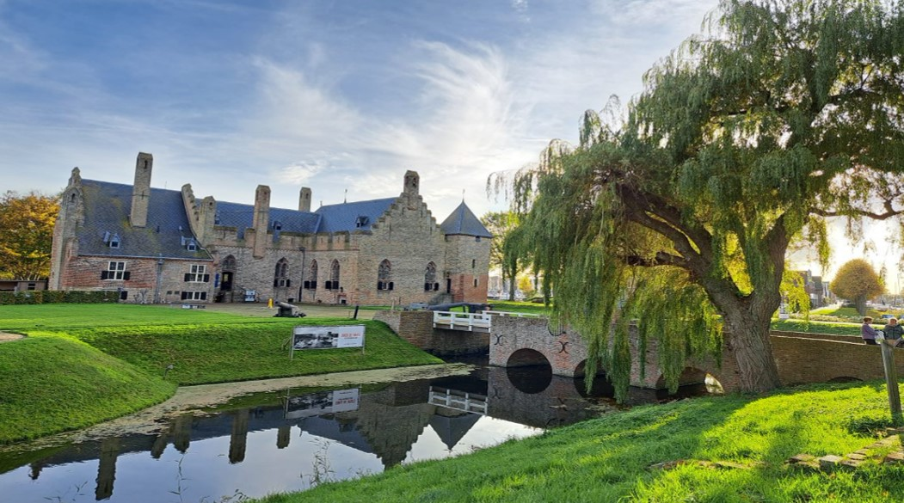
Fig. 4 Deze oude treurwilg markeert en versterkt de cultuurhistorie. Zij vergroot daarmee de historische belevingswaarde. Kasteel Radboud, Medemblik
- Bij een groene omgeving past dat de gemeente inzet op bodemdiversiteit zodat planten en bomen goed kunnen wortelen. Hiervoor zet de gemeente in op natuurlijk onderhoud en beheer met organische bodemverbeteraars uit de regio.
- Versterken van de groene structuur (verbindingen) (fig. 5).
- De bomen vervullen zo groot mogelijke waarden voor de omgeving (opvangen emissies, zorgen voor bodemdiversiteit, geven schaduw, etc.), zijn veilig en tegen zo beperkt mogelijke kosten te beheren.
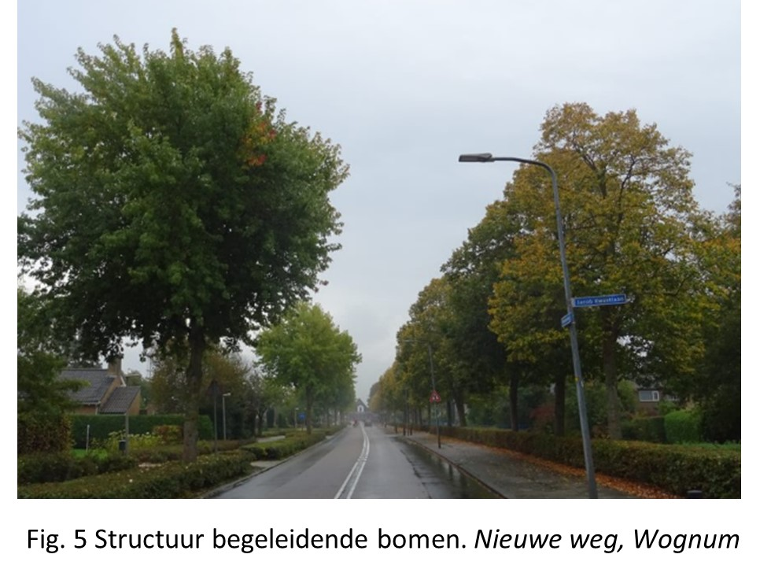
3.3 Uitgangspunten
- Kwaliteit en toekomstbestendigheid van het groen en bomen zijn leidend.
- Gemeentelijke vertaling van de 3-30-300 regel, waarbij aanwezigheid van bomen, koele (groene) plekken en bladoppervlakte kenmerken zijn.
- Bij nieuwbouw is minimaal 30% van de openbare ruimte groen op buurtniveau. Boomkronen tellen mee.
- Groen en bomen worden als kapitaalgoed gezien binnen de gemeente en worden als waarde gezien en niet (alleen) als kostenpost.
- De in dit beleidsplan genoemde kaders voor groen en bomen worden bij het opstellen van de Omgevingsvisie, het Omgevingsplan en het Omgevingsprogramma geborgd.
- Bomen vervullen een belangrijke rol bij het realiseren van de ambities, daarom stellen we volgende uitgangspunten vast:
  - Behoud van zo veel mogelijk bestaande bomen, zodat deze verder kunnen groeien.
  - Nieuwe bomen goede groeiplaatsen geven, zodat deze volwaardig kunnen uitgroeien (fig 6).
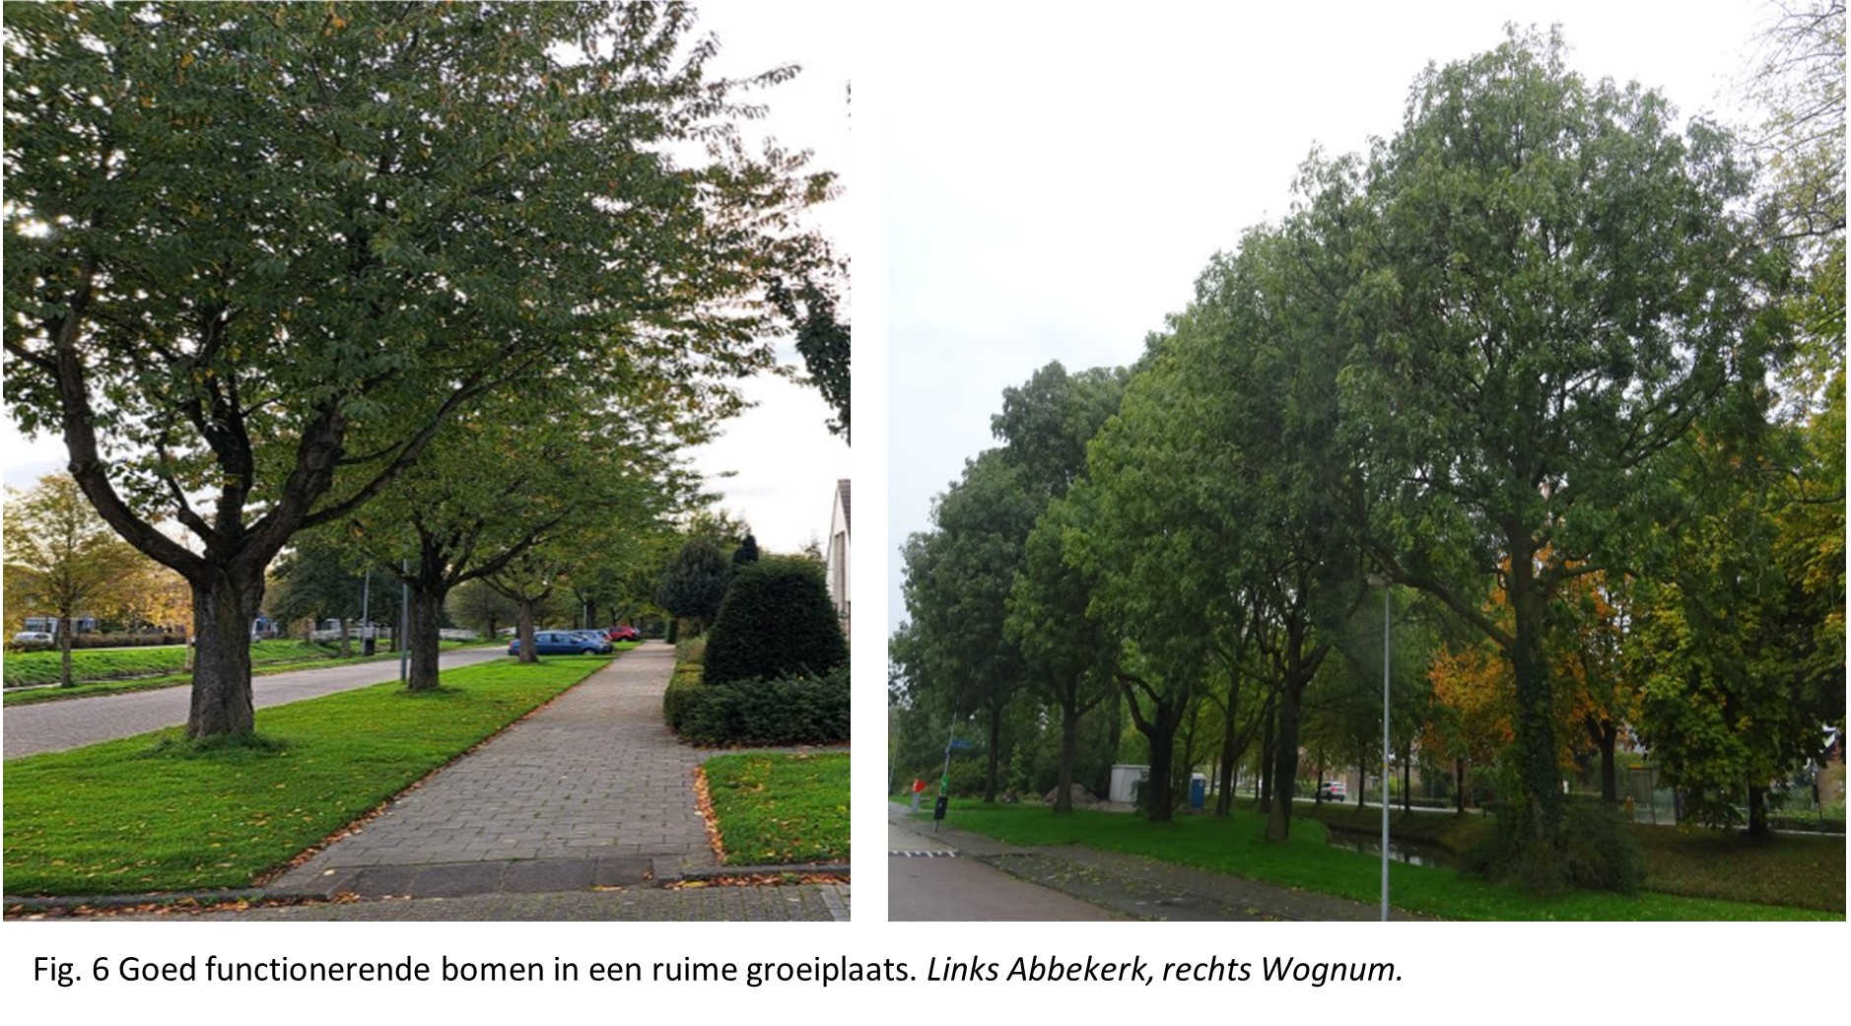
  - Bij herplant van bomen compenseren op emissie impact en gezondheidsimpact van de boom in de openbare ruimte. Oude bomen dragen o.a. bij aan de kwaliteit van een gezonde bodem.
  - Bij herinrichtingen en beheer rondom bestaande bomen adequate boombescherming toepassen en mogelijkheden zoeken voor groeiplaatsverbetering, met substraat op basis van hernieuwbare grondstoffen in plaats van afgegraven veen. Bij de kap van een boom, moet minimaal één boom worden teruggeplaatst. Het aantal terug te plaatsen bomen hangt af van de omvang (en emissie-opvangvermogen) van de boom. Zo zal bij de kap van een monumentale meer dan honderd jaar oude boom doorgaans meer dan één boom worden teruggeplaatst.
  - Het sortiment te kiezen passend bij de beschikbare ruimte: zo groot als ter plaatse mogelijk is zonder andere functies te hinderen. We letten daarbij ook op voldoende variatie, zodat bij ziekte niet een hele laan gekapt hoeft te worden. We planten geen bomen die (kosten intensieve) vorm snoei vereisen om ter plaatse beheersbaar te zijn. In plaats daarvan kiezen we zo nodig voor kleinere of smaller blijvende soorten.
  - Meer bomen te planten op plekken waar voldoende boven- en ondergrondse ruimte te realiseren is.
  - De definitie van een boom wordt geborgd in de verordening Fysieke Leefomgeving.
  - Voor gemeentebomen en bomen die staan vermeld op de lijst ‘Waardevolle Bomen’ en lijst ‘Monumentale bomen’ is een kapvergunning verplicht. De lijst ‘Waardevolle bomen’ wordt periodiek herzien, met vijf jaar als uitgangspunt.
  - Handboek Bomen is van toepassing bij alle werkzaamheden aan en nabij bomen in de openbare ruimte.
  - Het aantal bomen is niet de enige graadmeter voor succes; belangrijker is de functie die de bomen vervullen. Voor de mate van functievervulling is het kroonvolume een goede maatstaf. Het Norminstituut Bomen citerend:

“De huidige ontwikkelingen op het gebied van klimaat, biodiversiteit en leefbaarheid vragen om snel én serieus anders denken. Waardering voor grote bomen speelt daarin een cruciale rol. Handboek Bomen 2022 legt daarom de nadruk op BoomKroonVolume (BKV) (fig. 7). Willen we de huidige uitdagingen het hoofd bieden, dan moéten we oude bomen en hun bladmassa direct gaan waarderen en beter beschermen. Het kroonvolume (m3) van met name oude bestaande bomen draagt meteen bij aan de oplossing van de uitdagingen. Bestaande bomen beschermen heeft onmiddellijk een duurzamer effect dan het aanplanten van jonge bomen, ook bij de aanplant van veel jonge bomen. Vooral als die niet de juiste omstandigheden meekrijgen om groot en oud te worden.”

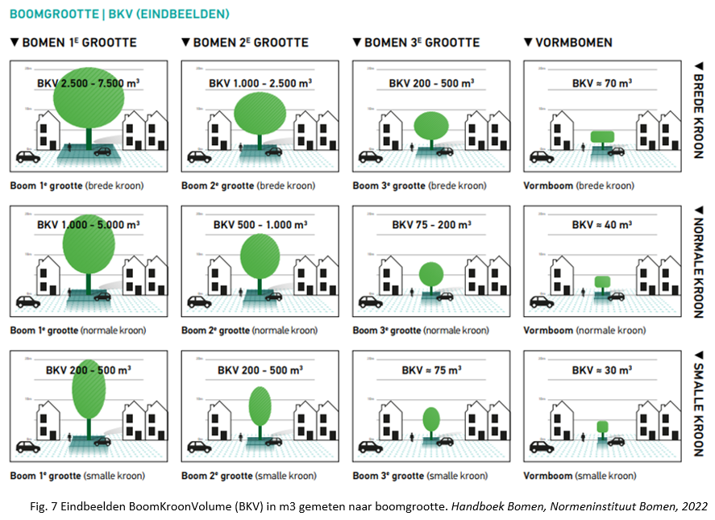

4. Thema’s en beleidskaders

De eerdergenoemde ontwikkelingen, bestuurlijke ambitie en verschillende reeds vastgestelde kaders (zie bijlage 1) op het gebied van groen en bomen van de gemeente Medemblik kunnen samengebracht worden tot vijf thema’s:
Biodiversiteit en natuurwaarden
Klimaatadaptatie en duurzaamheid
Economie, recreatie en toerisme
Identiteit en beleving
Vitale leefomgeving
Deze thema’s zijn verder uitgewerkt in ambities en (beleids-)uitgangspunten.
4.1 Thema 1 Biodiversiteit en natuurwaarden
Biodiversiteit is de verscheidenheid aan leven in een ecosysteem, op een plek of in een bepaald gebied. De gemeente heeft een taak in het beschermen én het verhogen van de biodiversiteit (Wet Natuurbescherming).

De versnippering van groen en natuurgebieden resulteert in geïsoleerde flora en fauna populaties, die daardoor achteruitgaan of uit de gemeente verdwijnen. Hoe meer verschillende soorten planten en dieren er zijn, hoe gezonder het ecosysteem en hoe hoger de natuurwaarde. Het fundament van een gezond ecosysteem begint bij de kwaliteit van de bodem en de biodiversiteit in de bodem. Een gezonde bodem is de basis voor het onderhoud, beheer en toekomstbestendigheid van het groen in de gemeente. Vooral in gebieden waar de natuurwaarde het hoogste is.

De gemeente heeft in het kader van Duurzaamheid vijf pijlers opgesteld. Eén van deze duurzame pijlers is de pijler Water en Groen. Biodiversiteit is via deze pijler daarmee een belangrijke schakel in het duurzamer maken van de gemeente. Binnen dit thema wordt geformuleerd hoe groen bij draagt aan biodiversiteit binnen de Gemeente Medemblik. Op meerdere locaties in de gemeente vindt ecologisch maaibeheer plaats. Dit komt de biodiversiteit ten goede. In drie ecologisch beheerde gebieden in de gemeente wordt de natuur gemonitord. De aan-of afwezigheid van bepaalde flora- en faunasoorten zegt iets over de natuurkwaliteit van een groengebied. Dit geldt ook voor een bijzondere soort als de Argusvlinder, die in onze gemeente voorkomt (fig. 8).

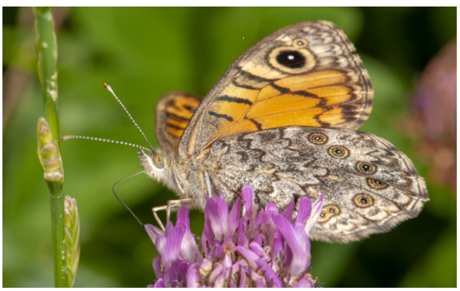
Fig.8: argusvlinder in Nibbixwoud © Egbert Baars, KNNV West-Friesland

Ambities (wat wil de gemeente bereiken in de komende 15 jaar)
- Er is een robuust natuurnetwerk aanwezig.
- Het verlies van biodiversiteit is omgebogen naar biodiversiteitsherstel.
- De soortenrijkdom wordt in meer dan de huidige drie groengebieden, gemonitord aan de hand van natuurmonitoring. Om de biodiversiteit in de gemeente te kunnen monitoren worden er lokale (West-Friese) indicatorsoorten aangewezen. Minimaal deze indicatorsoorten worden gemonitord.
- Nieuwe bomenrijen en -groepen bestaan waar passend uit meerdere, deels inheemse, soorten.
- Natuur inclusieve manier van onderhoud- en beheer toepassen.
Uitgangspunten
- Op de daarvoor geschikte locaties wordt natuurgericht beheer uitgevoerd zoals extensief maaibeheer. Het laten staan van een cirkel gras en kruiden rond de stamvoet van bomen draagt op kleine schaal bij aan biodiversiteit. Insecten vinden hier beschutting en voedsel, en vormen een voedingsbron voor vogels. Afmaaien moet periodiek geschieden, maar bij voorkeur niet bij alle bomen gelijktijdig. Minder maaien scheelt ook in de hoeveelheid maaischades aan de stam en stamvoet van bomen.
- Inzetten op organische bodemverbeteraars uit de regio in plaats van kunstmest.
- Inzetten op het verwijderen van (zwerf)afval in groengebieden en bermen.
- De verbindingszones en versnipperde groengebieden worden verder versterkt en verbonden zodat er een robuuster natuurnetwerk ontstaat waardoor er meer uitwisseling van flora- en faunasoorten ontstaat.
- Oevers richten we zoveel mogelijk natuurvriendelijk in.
- Bij het (her)inrichten van het openbaar groen kiezen we voor verschillende soorten bomen en planten (uitzonderingen mogelijk in belang van andere thema’s). Dit vergroot de biodiversiteit (fig. 9). We kiezen, waar passend, voor inheemse soorten. Grote aaneengesloten bestanden van één soort beplanting of bomen moeten zoveel mogelijk worden voorkomen.

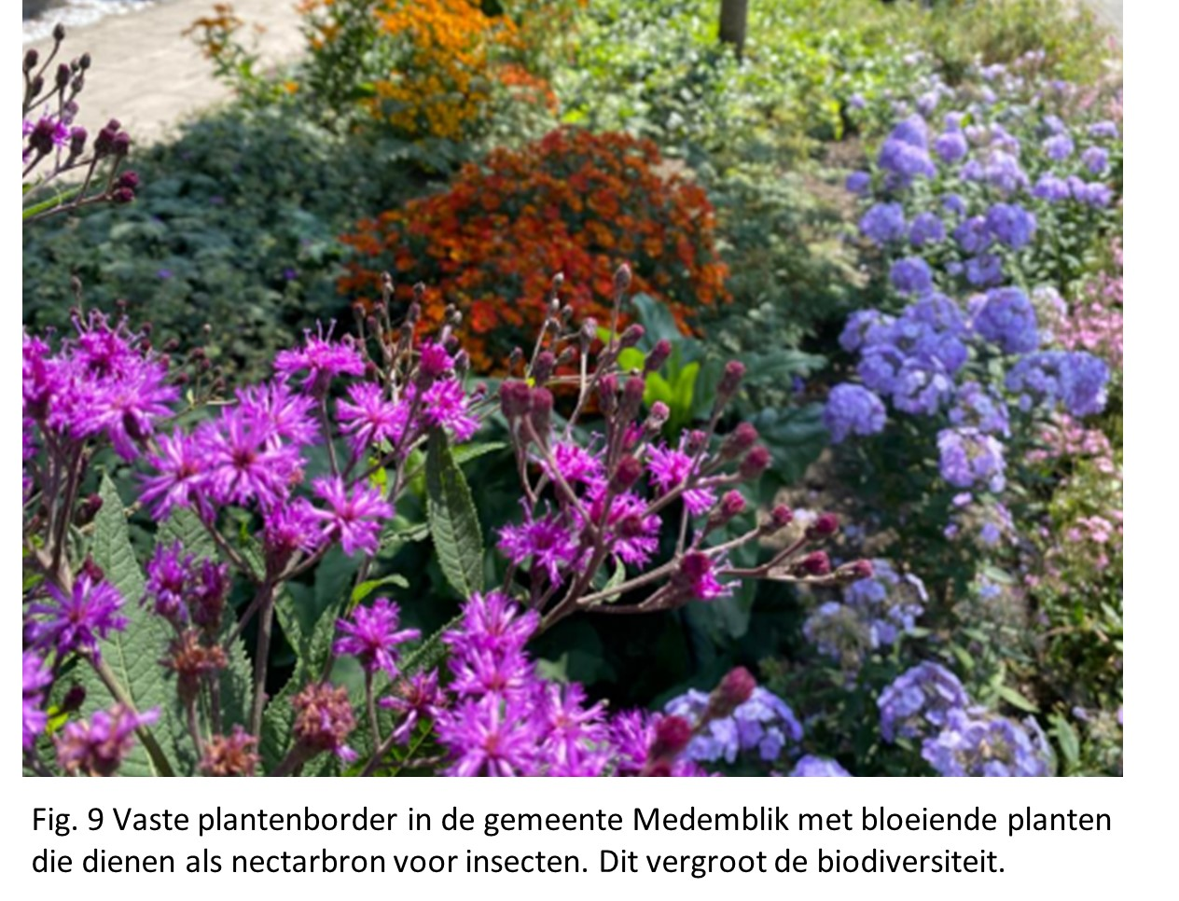
- Het aandeel inheemse (boom)soorten varieert per type standplaats:
  - In robuuste groenzones met een (gedeelde) natuurdoelstelling en buiten de bebouwde kom planten wij inheemse (boom)soorten aan. Alleen als inheemse soorten niet aan de specifieke standplaatseisen voldoen, planten wij uitheemse soorten. Denk aan iepencultivars op zeer winderige standplaatsen, of vervangers van gewone es (wegens de schimmelziekte essentaksterfte).
  - Binnen de bebouwde kom, m.u.v. robuuste groenzones, beslaat het aandeel inheemse (boom)soorten 50%. Cultivars van en kruisingen tussen inheemse soorten worden hierbij als inheems beschouwd. Met het oog op de effecten van klimaatverandering bestaat de overige 50% uit uitheemse soorten. De uitheemse soorten kunnen komen uit zuidelijker klimaatgebieden of van ‘klimaatlijsten’ van boomkwekerijen.
4.2 Thema 2 Klimaatadaptatie en duurzaamheid
In Nederland zien we inmiddels de gevolgen van de klimaatveranderingen. Warme, droge periodes worden afgewisseld met periodes waarin heel veel regenwater valt. Doordat Medemblik een landelijke gemeente is, kan vooralsnog het regenwater in de meeste gevallen snel wegkomen. Groen zorgt ervoor dat heftige buien beter opgevangen worden. Maar het groen en de agrarische gebieden krijgen last van langere periodes van droogte.
Hitte raakt de gezondheid van kwetsbare mensen. Er zijn veel meer schaduwrijke- en verkoelingsplekken nodig om mens en dier prettiger te laten leven (hier wordt in thema 5 ‘Vitale leefomgeving’ verder op ingegaan). Groen speelt dus een belangrijke rol in een klimaatbestendige openbare ruimte. We moeten onze omgeving daarom aanpassen aan het veranderende klimaat (klimaatadaptatie).

Aan de andere kant willen we een bijdrage leveren aan het tegengaan van verdere klimaatverandering. Duurzaamheid is daarbij belangrijk. Duurzaamheid betekent dat er wordt voldaan aan economische, sociale en leefomgevingsbehoeften van nu, zonder die van de toekomstige generaties te kort te doen. Denk aan een schoon milieu, biodiversiteit, maar ook aan een gezonde bevolking (zie thema 5) en sociale netwerken. Groen is een onmisbare schakel in zowel klimaatadaptatie als duurzaamheid.

Ambities (wat wil de gemeente bereiken in de komende 15 jaar)
- De gemeente is voor een deel klimaatbestendig en water robuust ingericht.
- Het groenbeheer wordt zoveel als mogelijk duurzaam uitgevoerd, denk daarbij aan onkruidbestrijding met industrieel heet afvalwater en het gebruik van elektrische auto’s, machines en apparaten.
- Duurzaamheid is een belangrijk criterium bij inkoop en aanbestedingen.
Uitgangspunten
- Inzetten op toekomst- en klimaatbomen. Toekomstbomen zijn bomen waarbij de voorwaarden worden gecreëerd om oud te worden en zich optimaal te ontwikkelen. Denk aan een goede groeiplaatsinrichting, voldoende boven- en ondergrondse groeiruimte en zo weinig mogelijk verstoring. Klimaatbomen zijn bomen die bestand lijken tegen de toekomstige klimatologische omstandigheden. Omdat het ‘nieuwe’ klimaat nog in ontwikkeling is en de reacties van bomen daarop nog ongewis, is risicospreiding van groot belang. Om deze reden wordt, zoals beschreven onder Thema 1 biodiversiteit en natuurwaarden, ingezet op een divers boombestand met zowel inheemse als uitheemse boomsoorten.
- Toepassen van boomranden en andere ondersteunende middelen van biologisch afbreekbaar materiaal (na de technische levensduur van de functie, wordt het bodemverbeteraar). De gemeente gebruikt geen kunststof/plastic materialen meer.
- Waar mogelijk voegen we bomen toe in straten en op plekken met geen tot weinig groen. Hierbij bepaalt de beschikbare boven- en ondergrondse groeiruimte het sortiment. Bomen van de 1e grootte (hoogte op volwassen leeftijd > 15 m) waar mogelijk, maar kleinere bomen waar nodig. Waar geen bomen passen, voegen we ander groen toe.
- Investeren in groeiplaats zodat toekomstbomen tot wasdom kunnen komen. Het Handboek Bomen, waarvan gemeente Medemblik licentiehouder is, helpt bij het bepalen van de juiste groeiplaatsinrichting en volumes.
- Aanplant van groen en bomen aan de hand van de bijdrage aan een prettiger leefklimaat en bestendigheid tegen het veranderde klimaat. In een sterk stenige omgeving is de toevoegde waarde van groen en bomen het grootst. Ook in het landelijk gebied en langs de, aan gemeente Medemblik overgedragen, wegen kunnen bomen een grote toegevoegde waarde hebben.
- Nieuw aangelegd groen is duurzaam en goed te beheren voor een zo lang mogelijke levensduur.
- De principes van de circulaire economie worden gehanteerd, zoals hergebruik materialen, duurzaam composteren, CO2-reductie bij inzet machines en voertuigen of bestrijden van exoten (plantsoorten) ongedierte. Hierbij worden de principes van de circulaire ladder van de Omgevingsdienst Noord-Holland Noord (ODNHN) als leidraad gebruikt (fig. 10).
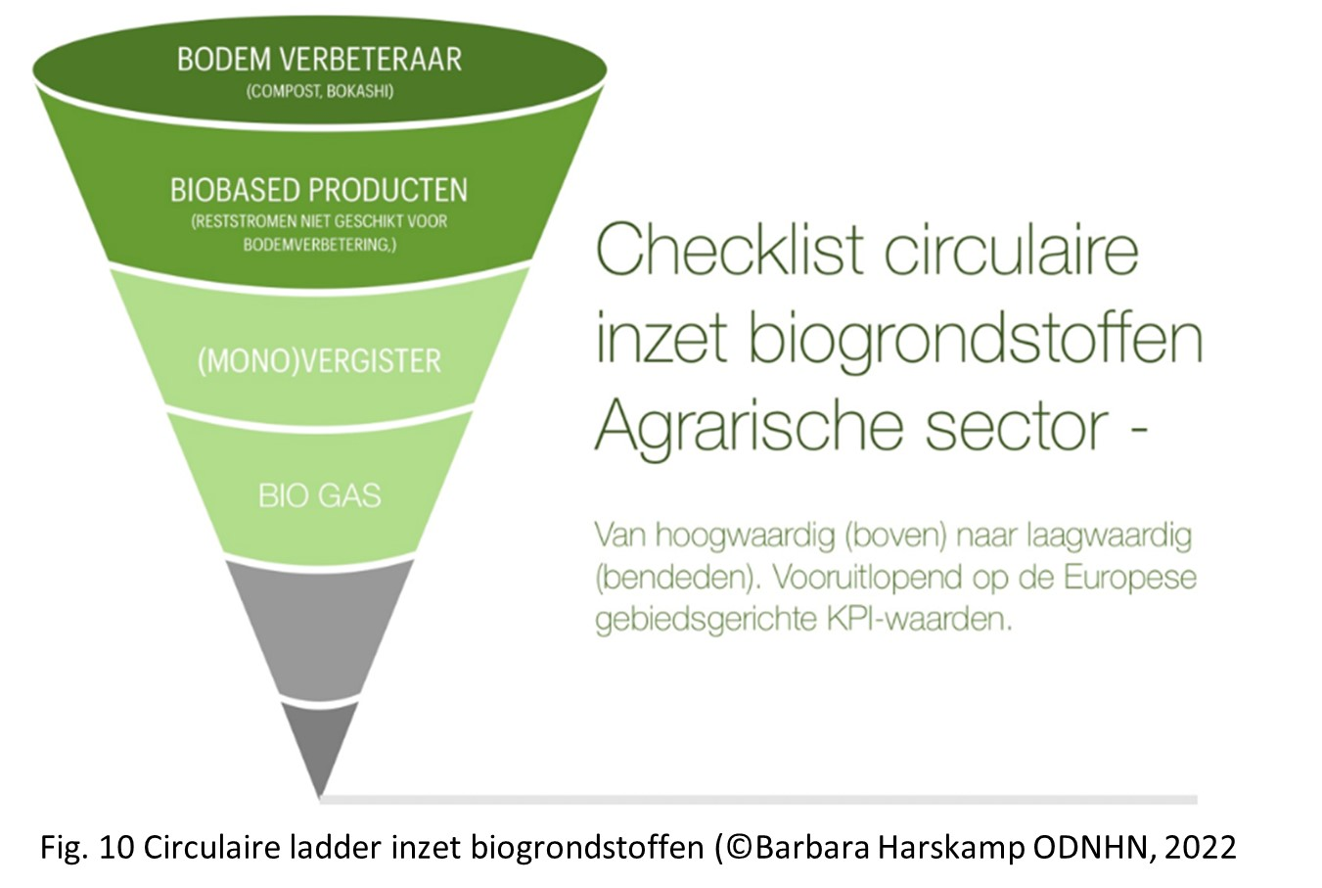
- Er wordt geen gebruik gemaakt van chemische bestrijdingsmiddelen en ook niet van kunstmest. Wij gaan voor organische bodemverbeteraars uit de eigen regio. Deze zijn goed voor de bodem, besparen CO2 en reduceren stikstof.
- Invasieve exoten houden we beheersbaar om gewenste soorten voldoende ruimte te geven en overlast tegen te gaan. We passen een adequate bestrijding van invasieve exoten toe. Hiervoor maken we gebruik van de kennis van het ‘Kennisnetwerk Invasieve Exoten’.
- Bij aanpassingen in de openbare ruimte wordt gezocht naar koppelkansen voor duurzaamheid en klimaatbestendigheid (klimaat adaptieve inrichting).
- Na een herinrichting moeten de gehandhaafde bomen duurzaam behouden kunnen blijven. Dat wil zeggen, dat deze bomen geen noemenswaardige schade hebben opgelopen en de groeiomstandigheden gelijk zijn gebleven of zijn verbeterd.
4.3 Thema 3 Economie, recreatie en toerisme
Medemblik ligt daar waar land en water elkaar raken, waarbij verleden en heden onlosmakelijk met elkaar verbonden zijn. De gemeente Medemblik heeft een economie waarin de vrijetijdseconomie en de agrarische sector belangrijke onderdelen vormen. Bij de vrijetijdseconomie ligt de focus op het ontwikkelen van toerisme en recreatie en daarnaast op de promotie hiervan. De gemeente Medemblik richt zich vooral op mensen die zoeken naar rust, natuur en cultuur en heeft een sterke focus op de watersporters. Dit wordt niet alleen gestimuleerd voor bezoekers maar ook voor de eigen inwoners. Sport- en Cultuurvoorzieningen worden ook tot het vrijetijdsaanbod gerekend. Met name het buitengebied en de jachthavens zijn belangrijke gebieden voor deze ontwikkelingen.

Het buitengebied karakteriseert zich daarnaast door de gevarieerde agrarische bedrijvigheid. Zo zijn er grote percelen akkerbouw aanwezig en is er ook tuinbouw te vinden met onder andere fruitgaarden.

In en rond de kernen zijn verschillende bedrijventerreinen te vinden. Vijf hiervan worden vanuit Parkmanagement Medemblik beheert, hier hoort het groenbeheer ook bij. Dit is een samenwerking tussen de ondernemers en de gemeente.

Ambities (wat wil de gemeente bereiken in de komende 15 jaar)
- Waar mogelijk realiseren en stimuleren van kleinschalige landschapselementen passend bij het agrarisch landgebruik
- Er is een onderscheidend en gebiedsversterkend vrijetijdsaanbod.
- Medemblik heeft een grote naamsbekendheid en is centrum voor watersport.
Uitgangspunten
- Op toeristisch belangrijke plekken is het openbaar groen van een hoger kwaliteitsniveau dan gemiddeld in de gemeente
- De groene trekpleisters dragen blijvend bij aan de aantrekkelijkheid van de gemeente; en het groen dat de toeristische trekpleisters onderling en met de centra verbindt, wordt versterkt.
- Behouden en versterken van het groen en de biodiversiteit om daarmee de beleefbaarheid van het landschap (openbare ruimte) te vergroten.
- Groene ‘hotspots’ versterken, bijvoorbeeld door markante beplanting en/of bomen te planten. Waar bijzondere eigenschappen ten aanzien van bloei, herfstverkleuring, vruchtdracht of schorspatronen gewenst zijn, kunnen dit (ook in het buitengebied) exoten zijn (fig. 11).
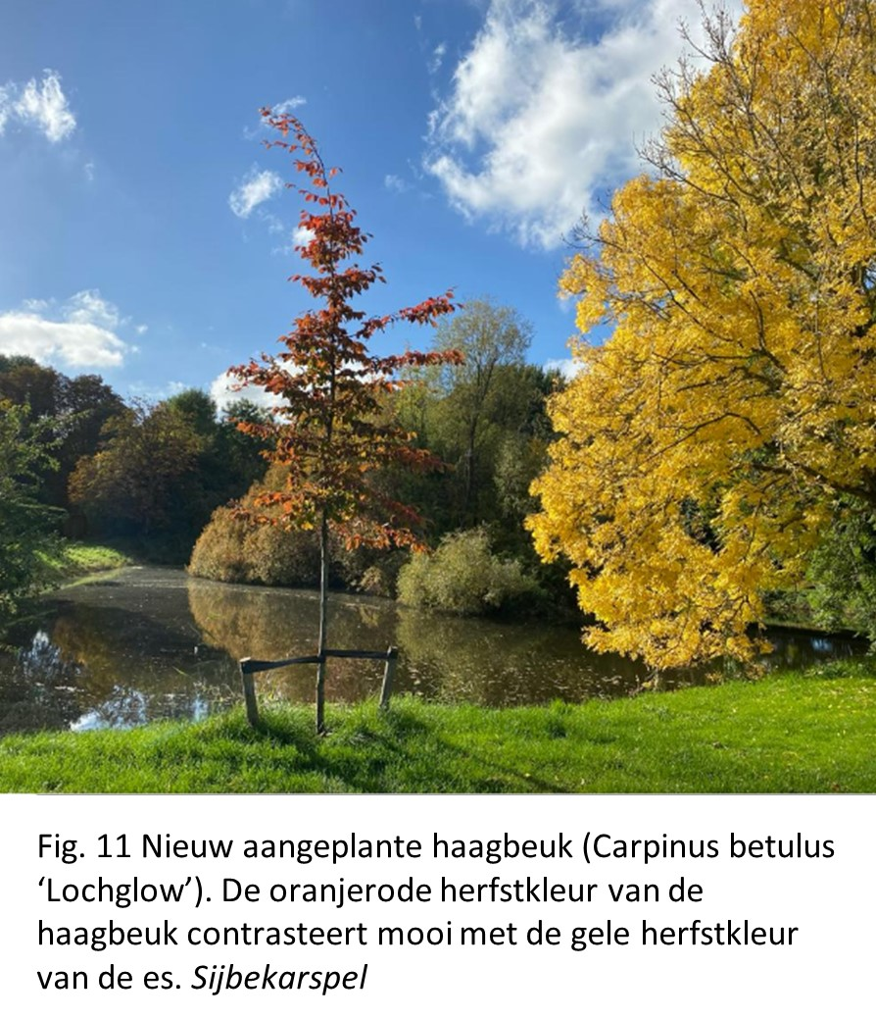
- Groengebieden een gebruikstype toekennen; denk aan wandelen/fietsen, natuurbeleving, spelen, sporten/bewegen.
- Toepassen van groen, passend bij/aansluitend op verschillende agrarische functies in het buitengebied:
  - Bijzondere waarden van gebieden aangewezen als Natuurnetwerk Nederland of Bijzonder Provinciaal Landschap mogen niet worden aangetast door het planten van bomen.
  - Oriëntatie van landbouwpercelen ten opzichte van nieuwe bomen in acht nemen (belemmering van zonlicht).
  - Ruimte behouden voor berm- en slootonderhoud zonder stamschades aan te richten.
  - Ook boven landbouwpercelen moeten bomen voldoende takvrije verkrijgen.
  - Aandacht voor landschapselementen die de landschappelijke karakteristieken van de verschillende landschapstypen versterken en daarmee de recreatieve beleving stimuleren en kansen voor biodiversiteit vergroten
4.4 Thema 4 Identiteit en beleving
Medemblik is een groene, agrarische gemeente. Het grote landelijke gebied wordt hoofdzakelijk gebruikt ten behoeve van de grondgebonden landbouw (veeteelt en akkerbouw). De landschappelijke waarden van het landschap zijn groot.

De gemeente Medemblik telt 16 dorpskernen en een stad. Medembliks hart ligt aan het water verbonden met haar weidse achterland met mooie dorpen en het verstedelijkte tuinbouw- en kassengebied.

De identiteit van het landschap en de aanwezige bebouwingsstructuren bepalen in belangrijke mate welke ontwikkelingen ruimtelijk verantwoord zijn. Het landschap van de gemeente Medemblik is een typisch cultuurlandschap; een landschap dat is ontstaan in een wisselwerking van de mens met zijn omgeving. Karakteristiek voor de gemeente Medemblik is het samenhangend patroon van linten met bebouwing en beplanting en daarachter een open en overwegend agrarisch gebied met verspreid liggende bebouwing. Karakteristiek voor de gemeente Medemblik is ook de aanwezigheid van de West-Friese Omringdijk met de dijkdorpen langs het IJsselmeer.

Groen speelt een belangrijke rol bij de beleving van de openbare ruimte. Inwoners herkennen hun buurt of straat aan een bepaalde boom of groene inrichting en een goed gebruik van groen kan bijdragen aan het gevoel van veiligheid (fig. 12). Beheren op een gewenst beeldkwaliteitsniveau is een manier van werken om hier invulling aan te geven. Waarbij op belangrijke plekken een plus gegeven kan worden.

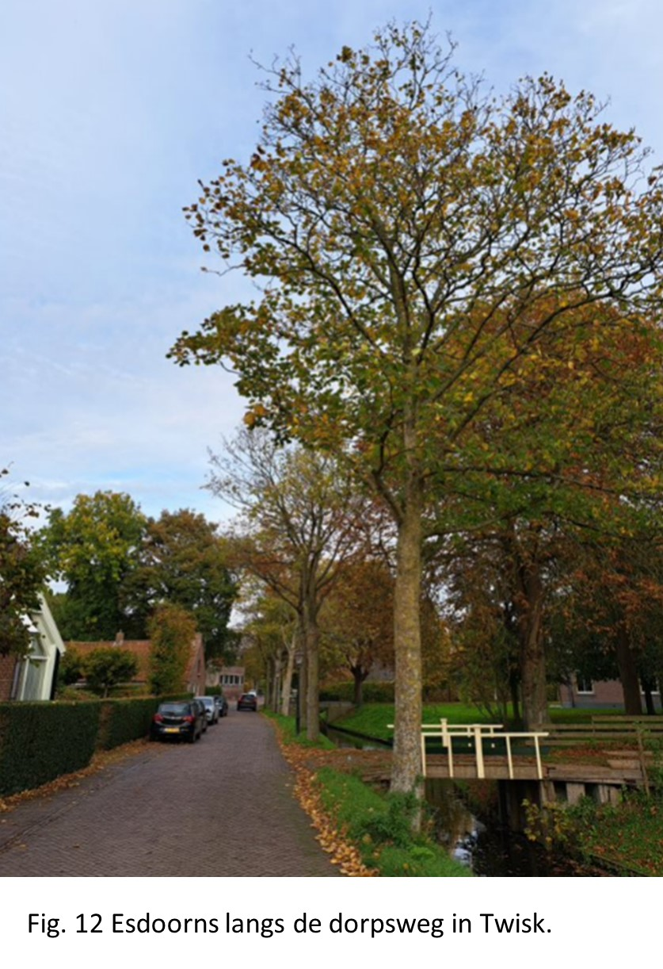

Bijna al het groen is (multifunctioneel) te gebruiken. Je kunt er spelen, sporten, wandelen, de hond uitlaten, de natuur ontdekken of lekker luieren. Het gebruik wordt medebepaald door de aanwezigheid van bepaalde voorzieningen, zoals speel- of sportvoorzieningen. Door bewust gebruikswaarden toe te passen in bepaalde gebieden kan je het gebruik spreiden en laten aansluiten op behoeften van de inwoners en bezoekers.

Een groene inrichting kan zorgen voor een prettige leefomgeving die positief wordt beleefd. Zo kan groen worden ingezet om het verkeer af te remmen en kan een goed gebruik van groen bijdragen aan het gevoel van veiligheid. Daarnaast definieert groen een plek en stimuleert het de herkenbaarheid en verbondenheid bij inwoners en bezoekers.

Ambities (wat wil de gemeente bereiken in de komende 15 jaar)
- De landschappelijke, cultuurhistorische en sociaaleconomische identiteit van de streek en de kernen is zichtbaar in het groen en het groen draagt bij aan versterking van deze identiteit.
- Het groen in de gemeente heeft een hoge belevingswaarde voor inwoners en bezoekers.
Uitgangspunten
- Aantrekkelijke speelplekken, natuurlijk spelen, meer spelaanleidingen. Denk bijvoorbeeld aan klimbomen, een stam liggend over (ondiep) water of een gevelde boom die blijft liggen als klauterobject of ‘hut’.
- De landschappelijke en stedenbouwkundige karakteristieken van de verschillende wijken blijven herkenbaar aanwezig.
- Waar mogelijk toevoegen belevingsgericht groen, zoals pluktuinen, struinpaden, etc.
- Verschillen in de onderliggende landschapstypen en historische elementen zijn leidend. Zo kunnen in een vanouds kleinschalig landschap extra bomen of struiken worden geplant, terwijl in open landschappen terughoudendheid geboden is.
- Aandacht voor karakteristieke landschapselementen die de beleving van verschillende landschapstypen en/of historische plekken versterken: bij renovatie, herinrichting en ontwikkeling wordt dit meegenomen in afwegingskader voor soortkeuze en -toepassing.
- Er wordt onderzocht of kruisingen in open landschappen kunnen worden gemarkeerd met bomen. Dit attendeert weggebruikers op een naderend kruispunt.
- Op belangrijke zichtplekken in de gemeente (zoals rotondes, pleinen, winkelstraten en centrale plekken in wijken) geldt een hogere inrichtings- en beheerkwaliteit gericht op herkenbaarheid van de plek.
- Onderhoud wordt afgestemd op het type en de functie van het groen (fig. 13).

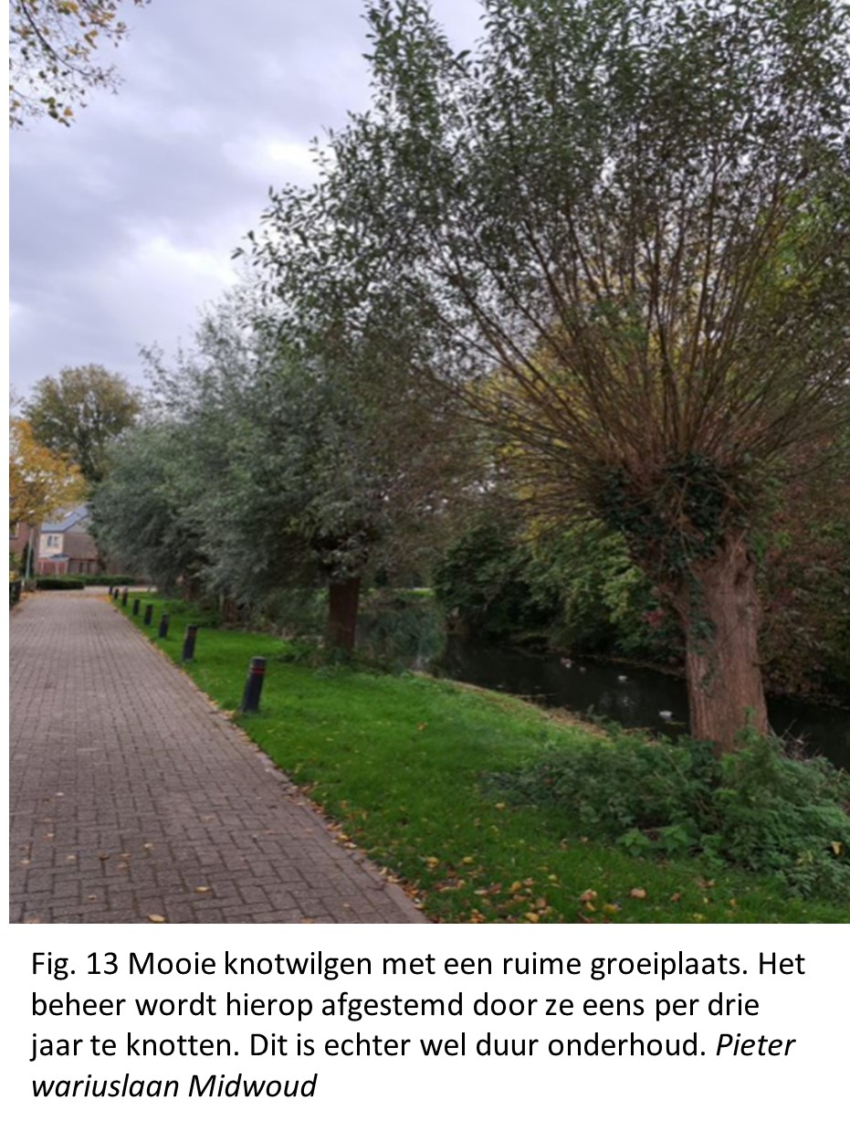
4.5 Thema 5 Vitale leefomgeving
De groene leefomgeving levert een positieve bijdrage aan gezondheid en sociale cohesie. Een groene ruimte nodigt sneller uit tot bewegen, spelen en sporten; ook draagt het positief bij aan de mentale gezondheid. Een aantrekkelijke en passende groene ruimte maakt inwoners sneller betrokken bij hun omgeving en bij hun buurt. Een vitale leefomgeving is een omgeving die bijdraagt aan de gezondheid van de inwoners én aan die van de gemeenschap als geheel. Vitaliteit zegt namelijk ook wat over de leefbaarheid van een buurt en de draagkracht van een gemeenschap.

Ambities (wat wil de gemeente bereiken in de komende 15 jaar)
- Er is voldoende (kwantitatief én kwalitatief) groen aanwezig om in te kunnen spelen, sporten en ontspannen.
- Het groen draagt bij aan een goede luchtkwaliteit, aan het voorkomen van ziekten en plagen en het mentale welbevinden.
- Inwoners dragen zelf bij aan het vergroenen van hun leefomgeving.
Uitgangspunten
- Er wordt ingezet op het stimuleren van sporten en bewegen in de openbare ruimte, zoals verder wordt uitgewerkt in het nieuwe beleidsplan voor bewegen, ontmoeten, spelen in de buitenruimte.
- Met groene structuren en bomenlanen worden wandel- of hardlooproutes aantrekkelijk gemaakt. Ontwikkeling van beplanting gedurende de tijd nodigt uit om regelmatig terug te keren en te zien ‘of die mooie struik al bloeit’.
- Bij soorten in woonwijken wordt rekening gehouden met de gezondheid, onder andere door rekening te houden met het voorkomen van plagen. We sluiten soorten waar men allergisch voor kan zijn, niet bij voorbaat uit. Er kunnen diverse redenen zijn om planten en bomen met nadelige eigenschappen toch aan te planten. Berken staan bijvoorbeeld bekend als verspreiders van pollen, maar leveren ook een aanzienlijke bijdrage aan de biodiversiteit. Door hun transparante kroon geven ze een prettige, niet te duistere schaduw.
- Inwoners worden gestimuleerd om hun eigen leefomgeving te vergroenen, bijvoorbeeld door het aanleggen van geveltuinen, het adopteren van boomspiegels of het collectief beheren van een stuk openbaar groen. Ook worden inwoners gestimuleerd hun eigen tuin of woning te vergroenen.

5. Randvoorwaarden en succesfactoren

In dit hoofdstuk staat een overzicht van wat nodig is om de groenvisie te implementeren in beleid, organisatie en middelen.
5.1 Beleid
De Groenvisie zal onderdeel uitmaken van de Omgevingsvisie. Het document is zo opgezet dat dit eenvoudig om te zetten is. In het Omgevingsplan komt het verschillende beleid samen en wordt vervolgens verder uitgewerkt.
De Groenvisie dient als input voor andere beleidsplannen binnen de gemeente en wordt verder vertaald in beheerplannen. Om de doelstellingen in dit document te laten slagen, worden er jaarprogramma’s opgesteld.
Het bomenbeleid wordt verwerkt in de verordening Fysieke Leefomgeving.
5.2 Organisatie
Borging Groenvisie intern
Het is van belang dat de Groenvisie intern én extern uitgedragen wordt zodat er ook draagvlak ontstaat. Dit kan bereikt worden door op diverse momenten en in diverse samenstellingen de visie te presenteren. Er worden een aantal ‘groene ambassadeurs’ aangewezen die deze taak op zich nemen en ook als schakel dienen om de Groenvisie waar nodig inhoudelijk bij te stellen. Deze groene ambassadeurs zijn de beleidsmedewerker groen en de specialisten groen.

De nieuwe openbare ruimte moet voor de lange termijn beheerd en onderhouden worden, daarom is het van belang dat groenbeheer vroegtijdig aan tafel zit bij projecten vanuit bijv. wegen, riolering en ruimtelijke ordening (in- en uitbreiding). Er zit altijd een specialist groen in een projectteam, bijv. om vroegtijdig vast te stellen welke bomen behouden moeten worden en onder welke voorwaarden. Zo nodig vindt hiervoor gericht onderzoek plaats. Door het Handboek Bomen van Norminstituut Bomen, de LIOR 2023, en circulair inkopen en aanbesteden van toepassing te verklaren en dit in projectopdrachten te benoemen, krijgen alle betrokken partijen duidelijke richtlijnen. Van adequate boombescherming profiteert ook het overige groen rondom de bomen.

Ook is het van belang dat bij ruimtelijke ontwikkelingen groen volwaardig meepraat en het belang van groen meegewogen wordt. Zo wordt groen bij zowel ontwikkelingen als projecten geborgd. De Groenvisie dient als basis voor nog uit te werken Uitvoeringsprogramma’s. Daarin wordt in jaarprogramma’s gerichter aangegeven wat er gedaan gaat worden om bij te dragen aan de visie.

De ambities rond groen zijn hoog en ook de waarden waar het groen aan moet bijdragen zijn verbreed. Dit vraagt veel van de medewerkers en de aannemers die werken in en aan het groen. Goede opleiding en scholing zijn daarbij essentieel. Denk bijvoorbeeld aan kennis over soorten en natuurbescherming. Het meer integraal denken en werken vraagt om andere competenties. Het werk in het groen biedt kansen voor de inzet van mensen met een afstand tot de arbeidsmarkt. In onze contracten wordt dit meegenomen.
5.3 Middelen
Dit plan gaat uit van de huidige budgetten ten aanzien van het beheer en onderhoud van het openbaar groen. Aan college en raad worden via een college- en raadsvoorstel drie financiële scenario’s voorgelegd. Het aangenomen scenario zal vervolgens verder worden uitgewerkt in de beleids- en beheerplannen voor bomen en groen.
Mochten de kaders in de doorwerking in het IBOR-plan voor de beheerplannen budgettaire gevolgen hebben, dan is daar een nadere afweging noodzakelijk waarover bestuurlijke besluitvorming zal plaatsvinden.

Na deze groenvisie worden een herziening van het groenstructuurplan en beheerplan met verdere uitgangspunten opgesteld. Daaraan is ook een doorrekening gekoppeld wat het kost om het groenareaal in stand te houden en wat de ambities incidenteel en structureel (financieel) betekenen.

6. Gebiedsindeling

In het IBOR is een gebiedsindeling vastgelegd, die ook wordt gehanteerd als basis voor de op te stellen Groenstructuurkaart. Deze gebiedsindeling, inclusief de aanvullingen voor de Groenstructuurkaart, is als volgt:

- Algemeen (valt buiten de gebieden)
Vlakken (gebieden):
- Woongebied
- Winkelgebied
- Werkgebied
- Agrarisch gebied
Lijnen (structuur):
- Hoofdwegen
En daarbij aanvullend:
- Historische lijnen
- Landschappelijke lijnen
- Structuurdragende (hoofd) watergangen
- Dorpsranden
- (Beschermd) Stadsgezicht
- … (wat er uit verdere analyse en sessies komen)
Punten (plekken):
- Sportterrein
- Recreatiegebied
- Begraafplaats
- Hotspots
En daarbij aanvullend:
- Historische plekken
- Dorpsentrees
- Barrières
- Parken
- … (wat er uit verdere analyse en analyses komen)

7. Opzet en verdeling
7.1 Totaal product
De beleidskaders openbaar groen vertalen de visie, de thema’s en de globale structuur naar ambities en uitgangspunten. Deze kaders openbaar groen maken binnen de beheereenheid groen onderdeel uit van het IBOR. Na vaststelling van deze beleidskaders volgt een vertaling in tactische uitgangspunten voor duurzaam en planmatig beheer. Deze worden uitgewerkt in het bomenbeheerplan, bomenbeleidsplan, groenbeheerplan en groenbeleidsplan.

Beleidskaders groen als onderdeel van het IBOR
Strategisch beleid – Gemeente breed

Visie en thema’s
Vertaling van de gemeentelijke visie, ambities en beleidskaders naar thema’s.
Wat gaan we realiseren?

Verdere uitwerking in beleid en beheer
Verbindende schakel van strategisch beleid naar operationeel en tactisch beleid.

Doelenboom en uitgangspunten
Vertaling van de doelenboom uit de programmabegroting, de ambities en thema’s in scenario’s en concrete uitgangspunten met bijbehorende maatregelen
Hoe gaan we de visie realiseren?

Operationeel en tactisch beleid – plaats specifiek.

Groenstructuurkaart
Vertaling doelenboom, ambities en concrete uitgangspunten in kaarten
Waar gaan we de visie realiseren?

Kaart met vlakken (Gebiedsindeling), lijnen (Structuur als dorpsranden, historische wegen en bepalende watergangen) en punten (Plekken als entrees, hotspots)

Beheerplan
Vertaling doelenboom, ambities en concrete uitgangspunten in aanpak, strategie en programma
Waar gaan we de visie realiseren?

Beheerplan (met maatregelen per groenelement); Gebiedspaspoorten; Doorrekening arealen

Bijlage 1 Wetgeving, verordeningen en beleidskaders

Landelijke wetgeving

Het Burgerlijk Wetboek (bron: Bomenrecht.nl)
Er bestaan veel misverstanden over de rechten en plichten ten aanzien van (met name) bomen. Aangezien meerdere artikelen van het Burgerlijk Wetboek consequenties hebben voor groen en met name voor bomen, staan wij hier uitgebreid bij stil:

Artikel 5:37 BW
Een eigenaar van een erf mag geen onrechtmatige hinder toebrengen aan eigenaren van andere erven. Met betrekking tot bomen kan ontneming van licht als onrechtmatige hinder worden ervaren. Omdat de beleving van hinder subjectief is, bestaat hierover veel jurisprudentie. Hieruit komt voort, dat bij klachten het particuliere belang moet worden afgewogen tegen het algemeen belang van de aanwezigheid van het groen of de bomen. Tot op zekere hoogte gelden normale blad- of vruchtval en verminderde lichtval (in tuin, woning of op zonnepanelen) niet als onrechtmatig.

Artikel 5:42 BW
Dit artikel stelt, dat er geen bomen mogen staan binnen een afstand van twee meter van de erfgrens tussen twee percelen (de zogenaamde ‘verboden zone’). Voor heesters en heggen bedraagt deze afstand een halve meter. De afstand geldt vanuit het midden van de stamvoet.

Hierop zijn uitzonderingen mogelijk:
Als er in het verleden andere afspraken zijn vastgelegd.
Als de Verordening Fysieke Leefomgeving (VFL; voorheen: Algemene Plaatselijke Verordening) een andere afstand voorschrijft. Gemeente Medemblik heeft de afstand verkleind tot 0,5 meter voor bomen en nihil voor heesters en heggen op openbaar terrein (artikel 7.13b VFL).
Als het naburige erf tot de openbare ruimte behoort.
Als de eigenaar in verweer aantoont dat boom langer dan 20 jaar geleden is gevestigd/ geplant, of langer dan 20 jaar geleden zichtbaar is geworden boven de erfafscheiding.
Let wel: voor particuliere bomen, heesters en heggen nabij de openbare ruimte geldt de verboden zone niet. Voor bomen, heesters en heggen in de openbare ruimte nabij een particulier erf geldt de verboden zone wel, tenzij er een zwaarwegend publiek belang is.

Artikel 5:44 BW
De eigenaar van een erf heeft het recht om over de erfgrens groeiende takken en wortels te laten verwijderen. Het maakt hierbij niet uit of het takken van privé- of publieke beplanting betreft. Voor het gebruik van dit recht gelden voorwaarden:
- In geval van takken moet de eigenaar van de boom of heester moet worden aangemaand en een redelijke termijn krijgen om de snoei zelf uit te voeren. Voor wortels geldt deze eis niet.
- Het snoeien mag niet ten leiden tot bedreiging van het voortbestaan of verminking van de boom of heester. Zo nodig is een omgevingsvergunning vereist.
- Bij het snoeien mogen geen wetten worden overtreden (bijvoorbeeld de Wet Natuurbescherming).
- De takken en wortels mogen worden toegeëigend, maar ook worden achtergelaten op het erf van de eigenaar van de boom of heester.
- De kosten voor het snoeien van takken zijn voor de eigenaar van de boom of heester.
Artikelen 5:60 tot en met 5:68 BW
Een boom die op de erfgrens staat, of door diktegroei van de stamvoet over de erfgrens is gegroeid, behoort aan beide buren toe. Aan regulier onderhoud moeten beide buren meewerken en bijdragen. Wijzigingen aan de boom (zoals sterke snoei of vellen) mogen alleen met instemming van beide eigenaren worden doorgevoerd.

Artikel 6:162 BW
Lid 1 heeft verstrekkende gevolgen voor het boombeheer: “Hij die jegens een ander een onrechtmatige daad pleegt, welke hem kan worden toegerekend, is verplicht de schade die de ander dientengevolge lijdt, te vergoeden.”

De onrechtmatige daad is niet alleen een actieve handeling; ook het nalaten van voorzorgsmaatregelen valt eronder. Dit artikel kan tot gevolg hebben, dat de eigenaar van een boom aansprakelijk wordt gesteld als een derde schade of letsel oploopt door een omvallende boom of een uitbrekende tak. Over de voorwaarden voor aansprakelijkheidsstelling bestaat veel jurisprudentie, waaruit blijkt dat schade door een boom niet automatisch leidt tot aansprakelijkheid van de eigenaar. Belangrijk is, dat de eigenaar kan aantonen dat de toestand van de boom regelmatig is onderzocht en dat eventuele adviezen adequaat zijn opgevolgd. Van een professionele organisatie als een gemeente verwacht de rechter doorgaans meer inspanningen om schade te voorkomen dan van een particuliere eigenaar.

Dit artikel betreft niet alleen schade door bomen, maar ook schade aan bomen. De website bomenrecht.nl verwoordt dit als volgt: “Ook een overheidsorgaan kan schade lijden als een derde haar eigendom (een boom) beschadigt. Vaak dient de aansprakelijke partij de kosten te vergoeden voor maatregelen tot ondersteuning en bevordering van het zelfherstel van de beschadigde boom. Maar als de boom geheel uitvalt, kan het overheidsorgaan ook aanspraak maken op vergoeding van de kosten die gemaakt moeten worden om een vergelijkbare boom op die locatie terug te krijgen.”

Wet natuurbescherming
Deze wet heeft tot doel natuurgebieden, houtopstanden, planten en dieren te beschermen.

Natuurgebieden
De bescherming van natuurgebieden vindt plaats middels Natura2000 en Natuurnetwerk Nederland. In deze gebieden mogen geen activiteiten plaatsvinden die strijdig zijn met de natuurdoelstellingen voor het betreffende gebied. Bij Natura2000-gebieden geldt daarnaast, dat ook activiteiten buiten het gebied geen nadelig effect mogen hebben op de natuur in het gebied.

Natura2000-gebieden zijn landelijk bepaald; bij Medemblik gaat het om het IJsselmeer en de schiereilanden hierin. Binnendijks zijn geen Natura2000 gebieden aangewezen. Het Natuurnetwerk Nederland is door de provincies vastgesteld; in de gemeente Medemblik zijn diverse gebieden er onderdeel van. Meer informatie hierover is te vinden in hoofdstuk 3 van de Beleidsnota Biodiversiteit (augustus 2021).

Houtopstanden
De Wet natuurbescherming stelt regels aan het kappen van houtopstanden buiten de bebouwde kom. De hoofdregel is, dat het kappen van één of meerdere bomen, heesters of heggen in bossen groter dan 10 are en lanen vanaf 21 bomen niet mag plaatsvinden alvorens een kapmelding te doen bij de provincie. Na kappen moet herbeplanting plaatsvinden. Artikel 4 van de Wet natuurbescherming noemt diverse uitzonderingen en aanvullingen op deze hoofdregel. Ook de provincie Noord-Holland geeft in de artikelen 4.11 tot en met 4.16 van de Omgevingsverordening NH2020 (versie 23 augustus 2022) aanvullende richtlijnen. Binnen de bebouwde kom geldt overigens de gemeentelijke Verordening Fysieke Leefomgeving.

Bescherming van planten en dieren
Artikel 3 regelt de bescherming van specifieke soorten flora en fauna, welke zijn genoemd in de bijlage bij de wet. De hoofdregel houdt in, dat het verboden is beschermde dieren opzettelijk te verstoren, te doden of hun verblijfplaatsen te verstoren of weg te nemen. De bescherming geldt zowel binnen als buiten de bebouwde kom. Blijkt uit vooronderzoek dat schade aan beschermde soorten niet te voorkomen is, dan dient een ontheffing te worden aangevraagd bij de Omgevingsdienst Noord-Holland Noord. Een eventuele ontheffing gaat altijd gepaard met het treffen van mitigerende en compenserende maatregelen.

Voor alle soorten planten en dieren, dus ook de soorten die niet op de lijst van beschermde soorten staan, geldt een algemene zorgplicht. Dit houdt in, dat ook bij meer algemene soorten onnodige schade moet worden voorkomen.

Beoogd wordt, de Wet natuurbescherming onder te brengen in de nieuwe Omgevingswet.

Kaderrichtlijn Water (KRW)
De KRW (van kracht sinds 2000) heeft als hoofddoelstelling om zorg te dragen voor oppervlakte- en grondwater van ecologisch en chemisch goede kwaliteit. Deze richtlijn geldt voor geheel Europa. Er worden hiertoe stroomgebiedsbeheerplannen opgesteld. Daarnaast gelden er meerdere normen en doelstellingen ten aanzien van de ecologische, chemische toestand en de drinkwaterbronnen.

Water en bodem sturend (kamerbrief Min. Infrastructuur en Waterstaat, 25 nov. 2022)
Door water en bodem sturend te laten zijn in de ruimtelijke ordening, kunnen we in Nederland ook in de toekomst met een ander en grillig klimaat blijven leven, wonen en werken. In een veilige omgeving, met een gezonde bodem, voldoende en schoon water. Het Rijk maakt structurerende keuzes die richting geven voor de komende decennia. De structurerende keuzes hebben deels betrekking op het nationale beleid, maar kunnen ook richting geven aan of doorwerking vinden in programma’s van provincies, gemeenten en waterschappen, gebiedsprocessen, bedrijven en
burgers. Hiermee geeft het Rijk invulling aan de opgave om bodem en water sturend te maken in de ruimtelijke ontwikkeling. Hierbij hanteert de overheid onderstaande uitgangspunten:
- Niet afwentelen op toekomstige generaties, niet afwentelen van privaat naar publiek en niet afwentelen naar andere gebieden of functies.
- Rekening houden met extreme klimaatomstandigheden.
- Wateroverlast, droogte en de bodem moet integraal worden aangepakt. Nederland moet van een vergiet weer een spons worden.
- Meerlaags veiligheid: Door breder te kijken naar de ruimtelijke inrichting achter de dijk maar ook bijvoorbeeld in beekdalen (tweede laag) en de crisisbeheersing (derde laag), kunnen we de Delta nog veiliger maken.
- Zorg dragen voor een duurzaam beheerde bodem. Deze bodems zijn beter bestand tegen klimaatextremen zoals droogte of wateroverlast.
- Integrale aanpak van de water- en bodemopgaven in de openbare ruimte
- Er geldt het principe ‘pas toe of leg uit’: Maatregelen vanuit de Kader Richtlijn Water moeten in 2027 afgerond zijn. Voor andere maatregelen is maatwerk mogelijk. Echter, dient dit altijd exliciet uitlegbaar en toetsbaar te zijn, opdat de doelen wel gehaald worden.
Omgevingswet (ingaande 2e helft 2023 of begin 2024)
De Omgevingswet bundelt en moderniseert 26 wetten en 29 thema’s voor de leefomgeving. Hierbij gaat het onder meer om wet- en regelgeving over bouwen, milieu, water, ruimtelijke ordening en natuur. Doel hierbij is, dat de leefomgeving meer integraal wordt benaderd. De Omgevingswet staat voor een goed evenwicht tussen het benutten en beschermen van de leefomgeving.

Voor gemeentes komen drie instrumenten beschikbaar om de fysieke leefomgeving te beïnvloeden:
De Omgevingsvisie, waarin bestaande kwaliteiten, de identiteit, de opgaven en toekomstvisie worden beschreven. De gemeente vertaalt hierin de Omgevingsvisies van het rijk en de provincie naar de eigen situatie.
Het Omgevingsplan, dat als flexibeler wordt beoogd dan de bestaande bestemmingsplannen. In dit plan worden alle toetsingsregels voor activiteiten in de leefomgeving geïntegreerd. Tegenstrijdigheden moeten hierdoor uit de wereld zijn. In dit plan kunnen bijvoorbeeld belangrijke groenelementen en boomgroeiplaatsen worden vastgelegd, zodat deze bij besluitvorming worden meegewogen.
Het Omgevingsprogramma noemt concrete maatregelen om de beleidsdoelen te behalen.
Telecommunicatiewet
Deze wet zal niet worden opgenomen in de Omgevingswet. De artikelen 5.2, 5.4, 5.7 en 5.10 raken aan de belangen van groen en bomen.

De gemeente moet gedogen dat er kabels worden aangelegd of onderhouden ten behoeve van een openbaar elektronisch communicatienetwerk (zoals datakabels). Wel kan de gemeente voorschriften stellen aan de plaats, het tijdstip en de wijze van uitvoering van de werkzaamheden. De functie en kwaliteit van de maaiveldinrichting mogen door de werkzaamheden niet afnemen. De kabelmaatschappij draagt de marktconforme kosten die nodig zijn voor het terugbrengen van de grond in de oude staat.

In artikel 5.10 wordt openbaar groen specifiek genoemd: “De aanleg, instandhouding en opruiming van kabels […] geschiedt op zodanige wijze dat bomen en beplantingen zoveel mogelijk worden beschermd en de mogelijkheid tot groei niet wordt ontnomen.” Ditzelfde artikel verplicht echter ook om, op verzoek daartoe, wortels te kappen die het functioneren van het netwerk in gevaar brengen. In spoedgevallen mag de netbeheerder zelf wortels kappen en achteraf de gemeente informeren. Schade door wortelkap moet door de netbeheerder worden vergoed.

Klimaatwet
Deze wet biedt een kader voor de ontwikkeling van beleid gericht op het onomkeerbaar en stapsgewijs terugdringen van de emissies van broeikasgassen in Nederland, tot een niveau dat 95% lager ligt in 2050 dan in 1990, teneinde wereldwijde opwarming van de aarde en de verandering van het klimaat te beperken.
Teneinde deze doelstelling voor 2050 te bereiken is het doel een reductie van de emissies van broeikasgassen van 49% in 2030 en een volledige CO2-neutrale elektriciteitsproductie in 2050.
Voor gemeenten betekent dit dat ook zij een bijdrage te leveren hebben om broeikasgassen en CO2-uitstoot drastisch te verminderen. Dit kan onder andere via de eigen bedrijfsvoering.

Kennisprogramma Circulair Terreinbeheer
Onderzoek van Wageningen Universiteit (WUR) naar de kwaliteit van bodemverbeteraars. Dit onderzoek is gestart eind 2020. Uit een inventarisatie van de WUR voorafgaand aan dit onderzoek, bleek dat van lokale groene reststromen een veilige bodemverbeteraar kan worden gemaakt. Binnen het kennisprogramma zijn 60 pilots opgestart, waarbij gedurende 3 jaar dezelfde bodemverbeteraar wordt toegepast op hetzelfde perceel. Het doel van dit kennisprogramma is het leveren van inhoudelijke bouwstenen voor nieuw circulair beleid.

PROVINCIALE REGELGEVING

Omgevingsverordening NH2020
Zoals genoemd bij de beschrijving van de Wet natuurbescherming heeft provincie Noord-Holland enkele gebieden in de gemeente Medemblik opgenomen in het Natuurnetwerk Nederland. De artikelen 6.41 tot en met 6.43 van de Omgevingsverordening geven de verplichtingen en uitzonderingsmogelijkheden weer. De hoofdregel is, dat in deze gebieden geen activiteiten mogen plaatsvinden die de omvang en de wezenlijke kenmerken en waarden van de gebieden bedreigen. In bijlage 5 van de Omgevingsverordening zijn deze kenmerken en waarden weergegeven.

Daarnaast zijn twee gebieden aangewezen als ‘Bijzonder Provinciaal Landschap’: Abbekerk en omgeving en Opmeer-Wognum. Dit zijn landschappen met bijzondere eigenschappen en waarde voor mens en dier die behouden moeten blijven. In tegenstelling tot het Natuurnetwerk Nederland, is het aanwijzen van bijzondere provinciale landschappen geen verplichting vanuit de Wet natuurbescherming, maar deze wet noemt wel de mogelijkheid hiertoe. De artikelen 6.44 tot en met 6.46 van de Omgevingsverordening geeft de verplichtingen en uitzonderingsmogelijkheden weer. In bijlage 6 van de Omgevingsverordening zijn de kernkwaliteiten en toetsingscriteria van de aangewezen landschappen weergegeven.

De Beleidsnota Biodiversiteit (augustus 2021) van gemeente Medemblik schrijft over deze gebieden:
“In deze twee provinciale landschappen komen veel vochtige graslanden voor die een ideaal biotoop vormen voor weidevogels. Veel van deze graslanden met de watergangen zijn dan ook beschermd en opgenomen in het Natuur Netwerk Nederland. Helaas is door de toename van het aantal ganzen en roofvogels en de komst van de vos naar West-Friesland nog steeds een daling te zien van het aantal weidevogels.”.

REGIO WEST-FRIESLAND

Pact West-Friesland 7.1
Sinds 2013 werken de zeven West-Friese gemeenten samen aan het versterken van wonen, werken, onderwijs, bereikbaarheid, sociaal domein en vrije tijd in de regio. De ambitie hierbij is:

“West-Friesland behoort tot de top 10 van meest aantrekkelijke regio’s waar welvaart en welzijn, een florerende duurzame economie en een rechtvaardig sociaal beleid de belangrijkste prioriteiten zijn.”

Het Pact 7.1 (‘7 gemeenten, 1 doel’) dateert uit februari 2020 en heeft tot doel bovenstaande ambitie waar te maken. Als medeondertekenaar heeft gemeente Medemblik zich geconformeerd aan uitgangspunten waarin groen een rol speelt:
- De kracht van West-Friesland zit in de combinatie van het aantrekkelijke landschap en de ligging aan het water, mooie binnensteden, de nabijheid van en bereikbaarheid vanuit de noordelijke Randstad, en de sterke ondernemersgeest met koplopers in de agribusiness, leisure en health.
- De regio kenmerkt zich door duurzame woningbouw, een aantrekkelijk landschap en goede bereikbaarheid. Bij de ruimtelijke ordening is aandacht voor behoud van natuur en landschap
- West-Friesland bereikt het benodigde beschermingsniveau voor klimaatadaptatie. De regio ambieert om in 2040 energie- en klimaatneutraal en aardgasvrij te zijn, en in 2050 klimaatbestendig en waterrobuust.
- West-Friesland heeft een aantrekkelijk vestigingsklimaat dat wordt gepromoot. De bereikbaarheid
- verbetert en de regio beschikt over toekomstbestendige werklocaties en een sterk MKB en agrisector.
- Landschappelijke kwaliteiten en het aantrekkelijke leisure-aanbod uitbouwen, verbinden en promoten, om zo een toegankelijk aanbod voor eigen inwoners te bieden en meer bezoekers en bestedingen aan te trekken. West-Friesland wil de landschappelijke kwaliteiten beter benutten voor het verder ontwikkelen van een aantrekkelijke leisure-aanbod.
- De regio wil een gezonde en inclusieve regio zijn waarin iedereen mee doet en waarin (kwetsbare) inwoners een passend zorgaanbod en woonplek krijgen.
De ambities zijn vertaald naar concrete acties in het Uitvoeringsprogramma, voor de korte (2 jaar) en middellange termijn (2-5 jaar). Dit zijn de acties die de Pact-gemeenten en samenwerkingspartners hebben gekozen en uitgewerkt.

Onderdeel van het uitvoeringsprogramma zijn het Natuur -en Recreatieplan West-Friesland, de Strategie Klimaatadaptatie West-Friesland 2050 en de Strategie en Actieagenda Circulair West-Friesland. Deze drie worden hieronder beschreven.

Natuur -en Recreatieplan West-Friesland
Het Natuur- en Recreatieplan dateert uit 2016 en geeft invulling aan de regionale ambitie van West-Friesland op het vlak van natuur, landschap en recreatie voor een periode van tien tot vijftien jaar (dus tot 2026 á 2031).

Ambitie van het Natuur- en Recreatieplan is om de kernkwaliteiten van natuur, landschap en recreatie te benutten en te ontwikkelen om te komen tot een meer aantrekkelijke woon- en leefomgeving. West-Friesland doet dit door behoud van zijn kernkwaliteiten centraal te stellen, te werken aan kwaliteitsverbetering hiervan en verbindingen te leggen (zowel binnen als buiten de regio).

In het plan worden de volgende doelen gesteld:
Vergroten van de beleefbaarheid van het landschap
Het door ontwikkelen van het recreatieaanbod
Aantrekken van meer bezoekers van buiten de regio
Behouden en ontwikkelen van biodiversiteit.
Het eerste en het vierde doel raken aan groenbeleid van gemeente Medemblik en komen ook overeen met de doelen van Medemblik. De overige doelen zijn van kleiner belang voor het groenbeleid.

Als middelen om doel 1 te bereiken worden vooral maatregelen genoemd ter verbetering van de recreatieve infrastructuur, zoals wandel- fiets- en vaarverbindingen, aanleg van uitzichtpunten en uitleg over het landschap.

Doel 4 wordt niet zozeer nagestreefd door het toevoegen van grootschalige gebieden aan het bestaande natuurareaal, maar door kwalitatieve verbetering in het bestaande groenareaal. Denk aan het uitbreiden en herinrichten van natuurvriendelijke oevers en het aanleggen van kruiden- en bloemrijke bermen en weiden. Dit komt de beleving voor de recreant ook ten goede.

De focus ligt niet alleen op het buitengebied. Ook in de kernen is veel winst te behalen. Om dit te bereiken, zullen inwoners van de regio bewust worden gemaakt hoe zij de natuur een handje kunnen helpen in hun eigen tuin en directe omgeving.

Strategie Klimaatadaptatie West-Friesland 2050
Het klimaat verandert. Het wordt gemiddeld warmer. Lange periodes van droogte wisselen af met hevige neerslag. We krijgen vaker met hittegolven te maken. Het risico op overstromingen neemt toe. Ook in de regio West-Friesland. Dat leidt op termijn tot mogelijk grote, negatieve gevolgen voor de veiligheid en leefbaarheid.

De Strategie Klimaatadaptatie West-Friesland 2050 is een Plan van Aanpak dat zich richt op het klimaatbestendig (ofwel klimaat adaptief) maken van de leefomgeving. Het bevat processtappen die nodig zijn om tot een klimaat adaptieve regio West-Friesland te komen.

De eerste processtap is een stresstest om de kwetsbaarheden duidelijk te krijgen. De vervolgstappen zijn:
- Prioriteiten vaststellen;
- Een uitvoeringsagenda opstellen;
- Benodigde maatregelen vastleggen in beleid en werkprocessen;
- Andere partijen motiveren om actie te ondernemen;
- Voorbereiden op mogelijke calamiteiten.
Bij inrichting en beheer van de openbare ruimte is klimaatadaptatie een belangrijk onderwerp. De Strategie stelt:
Op hoofdlijnen verwachten we dat de adaptatiemaatregelen met reguliere klussen worden gecombineerd.
Als het onderwerp volwaardig onderdeel van integrale werkvoorbereiding is, dan kan de extra inspanning voor de ruimtelijke adaptatie ook bij ruimtelijke ordening beperkt blijven.

Door de stresstest in een zes jaarlijkse cyclus te herhalen, en aan de hand daarvan doelen en processen bij te stellen, moet West-Friesland in 2050 klimaat adaptief zijn.

Strategie en Actieagenda Circulair West-Friesland
Dit vormt een onderdeel van Pact West-Friesland 7.1. In 2040 wil West-Friesland een energie neutrale regio zijn. Daartoe wil zij toewerken naar een circulaire economie via onderstaande stappen:

- Slim omgaan met grondstoffen die betaalbaar, bereikbaar en beschikbaar zijn;
- Een gezonde economie met zo min mogelijk schadelijke emissies voor mens en omgeving;
- Circulaire ontwikkeling versnellen door samen doen, verbinden, aanjagen en inspireren;
- Regionale schaal voor circulair ondernemen, provinciale schaal voor ketengerichte samenwerking;
Circulair West-Friesland is met name gericht op bedrijven, organisaties en overheden. Daarbij ligt de focus op circulair inkopen en aanbesteden, onderling delen van kennis, het verbinden van partijen en het samenwerken aan concrete projecten.

GEMEENTELIJK BELEID

Verordening Fysieke Leefomgeving (VFL)
Artikel 2.17
Binnen zes meter van bovengrondse hoogspanningsleidingen mogen geen houtige gewassen hoger dan twee meter worden geplant.

Artikelen 5.6 tot en met 5.18
Vóór het uitvoeren van werkzaamheden aan kabels en leidingen moet bij burgemeester en wethouders een instemmingsbesluit worden aangevraagd. Het college heeft de bevoegdheid om voorwaarden te stellen, bijvoorbeeld ten aanzien van de bescherming van groenvoorzieningen. Indien de gemeente de coördinaten van de zich in het tracé bevindende (monumentale) bomen aanlevert, dan moet de netbeheerder deze (inclusief de kroonprojectie) op de instemmingstekening weergeven.

Het is verplicht na het einde van de werkzaamheden de grond, eventuele verhardingen en groenvoorzieningen terug te brengen in de oude staat.

Artikel 7.12
Het is verboden houtopstanden te vellen die staan:
- Op de lijst met waardevolle en monumentale bomen, of:
- In de openbare ruimte binnen de bebouwde kom.
Onder vellen wordt tevens begrepen: kappen, rooien, verplanten en het verrichten van handelingen die ernstige beschadiging of ontsiering van de houtopstand ten gevolge kunnen hebben.

Een aangevraagde kapvergunning kan worden geweigerd op grond van onder andere:
Alternatieven waarbij de houtopstand kan worden gespaard;
Natuur- en milieuwaarde van de houtopstand;
Landschappelijke waarde van de houtopstand;
Waarde van de houtopstand voor stads- en dorpsschoon;
Beeldbepalende waarde van de houtopstand;
Cultuurhistorische waarde van de houtopstand;
Waarde van de houtopstand voor de recreatie en leefbaarheid en
Concreetheid en haalbaarheid van het project.
Het bevoegd gezag kan een herplantverplichting opleggen en voorwaarden stellen aan werkzaamheden rondom te handhaven bomen.

Artikel 7.13b
De ‘verboden zone’ (zie artikel 5:42 BW) wordt voor bomen op openbare grond verkleind tot 0,5 meter van de naburige erfgrens. Voor heggen en heesters op openbare grond wordt de afstand verkort tot nihil.

Enkele opmerkingen:
- Waardevolle bomen zijn d.d. 15 oktober 2019 door gemeente Medemblik vastgesteld en bevinden zich op particulier terrein. Het betreft volgens bijlage 3 van de VFL 586 bomen.
- Monumentale bomen zijn door de Bomenstichting aangewezen en door gemeente Medemblik opgenomen in de VFL. Het betreft volgens de lijst 74 bomen.
- Binnen de bebouwde kom mogen alle overige particuliere bomen zonder vergunning worden gekapt. Wel gelden de bepalingen in de Wet natuurbescherming.
- Voor alle gemeentelijke bomen binnen de bebouwde kom is een kapvergunning vereist, tenzij sprake is van dunning. In de VFL is echter geen definitie van het begrip ‘boom’ opgenomen en ook geen minimale stamdiameter of omtrek. Hierdoor kan onduidelijkheid ontstaan over de mate van bescherming van een te kappen houtig gewas.
- Als op te nemen definitie stellen wij voor: “een houtig, opgaand gewas, zowel levend als afgestorven, met een omtrek van de stam van minimaal 63 cm op 130 cm hoogte boven het maaiveld; in geval van meerstammigheid geldt de omtrek van de dikste stam; in geval een gewas op aanwijzen door het college is aangeplant met als doel uit te groeien tot boom, geldt geen minimale stamomtrek.”
Programmabegroting met de doelenboom Gemeente Medemblik 2023-2026
In de programmabegroting presenteert de gemeente de hoofddoelen voor de komende jaren 2023-2026. Er zijn drie programma’s binnen de gemeente:

- Programma 1: Dienstverlening en Organisatie
- Programma 2: Samen leven en ondersteuning
- Programma 3: Wonen, werken en recreëren
Het beheer en onderhoud van het openbaar groen valt binnen programma 3. Dit programma heeft onderstaande hoofddoelen:

We vinden leefbare kernen in onze gemeente belangrijk. We bouwen woningen/ondersteunen woningbouw in alle kernen. Ook ondersteunen we maatschappelijke initiatieven. We kijken naar wat wel kan: “ja mits” in plaats van “nee, tenzij”. Zo blijven kernen aantrekkelijk voor alle inwoners uit onze gemeente.
Het beheer van de openbare ruimte vraagt om blijvende aandacht. Een verzorgde openbare ruimte draagt bij aan leefbare kernen. De budgetten voor groenonderhoud staan onder druk. Dit wordt zichtbaar, bijvoorbeeld door meer onkruid in het openbaar groen. Om de werkgelegenheid in onze gemeente te behouden nemen we samen met ondernemers initiatieven om daar zo goed mogelijk voor te zorgen.
De nieuwe Omgevingswet bundelt regels voor projecten in de openbare ruimte.
Zo wordt het makkelijker om projecten te starten. We gaan ons voorbereiden op deze nieuwe Omgevingswet. Bij de invoering ervan trekken de zeven West-Friese gemeenten samen op. We schonen onze regels en beleid op en verzamelen en bundelen de regels voor de fysieke leefomgeving in één verordening. Onderdelen van de Omgevingswet die niet direct noodzakelijk zijn stellen we uit.

Groenstructuurplan (d.d. 7 oktober 2011)
De beleidskaders voor het openbaar groen, samen met het groenbeheerplan en het groenbeleidsplan vervangen het groenstructuurplan.

Waardevolle bomenlijst (2012)
Op deze lijst staan particuliere bomen en boomstructuren die de gemeente waardevol vindt voor de gemeenschap. Het kan gaan om een markante boom of een zeldzame soort die is uitgegroeid tot een fors exemplaar. Voor deze particuliere bomen moet altijd een kapvergunning worden aangevraagd. Voor particuliere bomen die niet op de waardevolle bomenlijst staan en tevens niet op de landelijke monumentale bomenlijst, hoeft geen kapvergunning te worden aangevraagd. Waardevolle particuliere bomen bezitten een van de volgende kenmerken:

- Beeldbepalende waarde: door zijn verschijning, vorm of groenstructuur waarvan hij deel uitmaakt.
- Cultuurhistorische waarde: geschiedenis, locatie of aanleiding van planten van de boom, zoals een herdenkingsboom of een historische groenstructuur.
- Dendrologische waarde: Voor Nederland zeldzame soorten of variëteiten
De waardevolle bomenlijst wordt eens in de vijf jaar geactualiseerd.

Beleidsnota Biodiversiteit 2021
De ambitie van de nota is: “Door in meer gebieden in de gemeente natuurgericht beheer uit te voeren en waar nodig inrichtingsmaatregelen te treffen, worden deze locaties geschikter gemaakt voor de vestiging van inheemse flora en fauna. […] Op doorstroomlocaties in dorpskernen en recreatieve routes treffen we natuurinrichtingsmaatregelen om de inheems natuur een handje te helpen. Zo krijgen we op deze locaties een bloemrijk grasland, wat naast de natuur ook de esthetiek ten goede komt.”

Om de flora- en faunasoorten te kunnen monitoren en om hier praktische uitvoeringsmaatregelen uit te kunnen filteren, zijn er lokale indicatorsoorten aangewezen: de West Friese indicatorsoorten (zie paragraaf 4.2 van de nota).
De nota noemt enkele principes kansrijk die passen bij het zogenaamd ‘parkinclusief ontwikkelen’ van nieuwbouwlocaties. De kansrijk geachte principes zijn:
- Gebruik de bestaande landschapsstructuur;
- Maak gebruik van groene corridors en verbind deze met de nieuwe ontwikkeling;
- Verbind d.m.v. groene ringvormige corridors;
- Maak groene stadsranden.
Waar dat mogelijk is, wil gemeente Medemblik inzetten op natuurvriendelijker beheer, zoals gefaseerd maaibeheer of sinusbeheer.

Leidraad openbare ruimte 2023 (LIOR)
De LIOR geeft technische richtlijnen voor de inrichting van de openbare ruimte. Hierbij wordt gelet op beheerbaarheid, functionaliteit, gebruik, beeldkwaliteit, veiligheid en duurzaamheid.

De LIOR beschrijft een standaard inrichting van de openbare ruimte. Bij elke herinrichting, renovatie en nieuwe ontwikkeling dient de LIOR gebruikt te worden. Op sommige locaties binnen de gemeente Medemblik wijkt de inrichting af van de standaard (zie paragraaf 1.5.3).

Op het gebied van duurzaamheid, circulariteit en klimaatadaptatie worden de doelstellingen zoals overeengekomen binnen de regio West-Friesland nagestreefd.

Ten aanzien van klimaatadaptatie zijn voor groen belangrijke uitgangspunten:
- Voor hemelwaterafvoer geldt de voorkeursvolgorde: vasthouden, bergen, afvoeren;
- Groene maatregelen (zoals wadi’s) hebben hierbij de voorkeur boven grijze maatregelen;
- Het uitgangspunt is dat hemelwater wordt gescheiden van het vuilwaterriool;
- Groen is van groot belang om hittestress tegen te gaan. Bomen zorgen voor schaduw en verdamping.
Ook het vergroten van de biodiversiteit is een belangrijk doel. Uitgangspunten hiervoor zijn:
- Zoveel mogelijk inheemse beplanting gebruiken om biodiversiteit te stimuleren;
- Aanplanten van minimaal 3-5 verschillende (boom)soorten.
In hoofdstuk 4, de eisen per inrichtingselement in de openbare ruimte worden, waar relevant, ook richtlijnen voor het toe te passen groen gegeven. De paragrafen 4.6 en 4.7 benoemen specifieke eisen ten aanzien van groen en bomen.

